Вступ
Металургійні підприємства належать до категорії найбільш енергоємних галузей промисловості. Їхні виробничі процеси супроводжуються масовим використанням електроприводів великої потужності, дугових сталеплавильних печей, прокатних станів, зварювальних установок, насосних та компресорних агрегатів. Усе це призводить до виникнення значних коливань навантаження, спотворення форми напруги та струму, а також нерівномірного розподілу реактивної потужності у внутрішніх цехових і зовнішніх розподільчих мережах.
Проблема якості електроенергії (ЯЕ) стає особливо критичною для металургії, оскільки навіть незначні відхилення від нормативних параметрів можуть призвести до зниження продуктивності обладнання, прискореного зносу електроприводів та трансформаторів, виникнення аварійних ситуацій і, як наслідок, значних економічних втрат. Тому дослідження та впровадження ефективних технічних засобів компенсації і стабілізації режимів роботи електричних мереж є одним з ключових завдань сучасної енергетики промислових підприємств.
Якість електроенергії визначається сукупністю параметрів напруги й струму, які характеризують відхилення від ідеальних синусоїдальних форм. До основних показників належать: рівень напруги, частота, симетрія фаз, коефіцієнт потужності, гармонічні спотворення, флікери та наявність імпульсних завад.
Вплив відхилень на роботу обладнання металургійних підприємств:
- Відхилення напруги
  - Перевищення номінальних значень призводить до перегріву ізоляції електродвигунів і трансформаторів.
  - Занижена напруга спричиняє падіння крутного моменту двигунів і зниження продуктивності прокатних станів.
- Низький коефіцієнт потужності (cos φ)
  - Зумовлює підвищені втрати у лініях і трансформаторах.
  - Викликає необхідність встановлення додаткових трансформаторних потужностей.
  - Призводить до штрафних санкцій від енергопостачальних організацій.
- Гармонічні спотворення
  - Виникають внаслідок роботи випрямлячів, перетворювачів частоти, дугових печей.
  - Викликають додаткові нагрівальні втрати у трансформаторах і кабелях.
  - Можуть призвести до помилок у роботі релейного захисту та автоматики.
- Флікер-ефекти
  - Характерні для металургійних печей (особливо дугових).
  - Викликають нестабільність освітлення та негативно впливають на роботу електронного обладнання.
- Нерівномірність навантаження по фазах
  - Призводить до появи струмів нульової послідовності, перевантаження окремих фаз трансформаторів.
У результаті погіршення якості електроенергії металургійне підприємство стикається з такими наслідками:
- зниження ресурсу електроприводів і трансформаторів;
- збої в автоматизованих системах керування технологічними процесами;
- аварійні зупинки агрегатів;
- зростання питомих витрат енергії на виробництво;
- зниження конкурентоспроможності продукції.
Для забезпечення стабільності роботи розподільчих мереж і підвищення якості електроенергії застосовуються такі технічні й організаційні заходи:
- Зменшення асиметрії навантаження
  - Перерозподіл однофазних споживачів між фазами.
  - Використання спеціальних балансуючих пристроїв.
- Фільтрація вищих гармонік
  - Установка пасивних LC-фільтрів.
  - Використання активних фільтрів гармонік (APF).
- Підвищення коефіцієнта потужності
  - Використання батарей конденсаторів.
  - Застосування синхронних компенсаторів.
- Регулювання напруги
  - Автоматичні пристрої регулювання під навантаженням (РПН) трансформаторів.
  - Використання статичних вар-компенсаторів (SVC).
- Використання керованих компенсуючих пристроїв
  - Динамічна компенсація реактивної потужності за допомогою тиристорних регуляторів.
  - Використання FACTS-пристроїв (Flexible AC Transmission Systems).
  - Застосування керованих реакторних компенсаторів.
Серед усіх технічних заходів саме керовані компенсуючі пристрої вважаються найбільш перспективними для металургійних підприємств. Це зумовлено такими факторами:
- Динамічність: здатність швидко реагувати на зміни навантаження у реальному часі.
- Гнучкість: можливість регулювання як реактивної потужності, так і рівня напруги.
- Висока ефективність: зниження втрат у мережах і підвищення коефіцієнта потужності до нормативних значень.
- Комплексна дія: одночасне зменшення гармонічних спотворень і покращення симетрії напруг.
- Перспективність розвитку: інтеграція з цифровими системами управління (Smart Grid, цифрові підстанції).
Особливої уваги заслуговує керований реакторний компенсатор (КРК), який базується на використанні керованих тиристорних реакторів та конденсаторних батарей. Його робота дозволяє в режимі реального часу компенсувати реактивну потужність, стабілізувати напругу та суттєво знизити негативний вплив електроприймачів металургійного виробництва на розподільчі мережі.
Таким чином, дослідження впливу керованого реакторного компенсатора на якість електроенергії є актуальною задачею. Її вирішення дозволить:
- зменшити аварійність і підвищити надійність роботи металургійного підприємства;
- підвищити енергоефективність виробничих процесів;
- знизити фінансові втрати від неякісної електроенергії;
- забезпечити відповідність стандартам якості електроенергії (IEC, IEEE, ДСТУ).

Розділ 1 ТИПОВІ ЕЛЕМЕНТИ РОЗПОДІЛЬЧИХ МЕРЕЖ ЕНЕРГОЄМНИХ МЕТАЛУРГІЙНИХ ПІДПРИЄМСТВ

1.1 Структура розподільчих мереж енергоємних металургійних підприємств
Україна має потужну промислову базу, значну частину якої становлять енергоємні гірничовидобувні та металургійні підприємства. До основних різновидів таких виробництв можна віднести галузі, пов'язані з розробкою корисних копалин (підземна і відкрита розробка), а також металургійне виробництво чорних та кольорових металів. Саме ці галузі є визначальними не тільки з точки зору значного впливу на економіку та соціальну сферу країни, але й обсягів споживання різних видів енергії, у тому числі й електричної.
Металургійне виробництво є одним із найбільш енергоємних промислових секторів України, включаючи чорну і кольорову металургію. Основні підприємства металургійної галузі розташовані у містах Маріуполь, Запоріжжя, Кривий Ріг та Дніпро. Чорна металургія є ключовим сегментом промисловості, який охоплює виробництво чавуну, сталі та прокату. Основним джерелом енергії для металургійних підприємств є природний газ, кокс, електроенергія, а також доменний газ, отримуваний як побічний продукт у процесі доменної плавки. Значні витрати електричної енергії пов'язані із нагрівом і плавленням металів, роботою потужних електричних двигунів прокатних станів та агрегатів, що використовуються для термічної обробки сталі.
Таким чином, енергоємні виробництва в Україні є ключовими для економіки держави, проте вони потребують значних витрат паливно-енергетичних ресурсів. Сучасні виклики, пов'язані зі зростанням цін на енергоресурси та екологічними проблемами, вимагають впровадження сучасних технологій, які б дозволили оптимізувати витрати енергії, знизити шкідливі викиди та підвищити енергоефективність галузей промисловості.
Сучасні енергоємні виробництва гірничо-металургійного комплексу досить часто обладнуються групою однакових технологічних агрегатів з потужними електроприводами. Наприклад, на збагачувальній фабриці Полтавського ГЗК кожна секція млинів містить чотири агрегати з приводними синхронними двигунами (СД) потужністю 2500 кВт, аналогічна секція Інгулецького ГЗК містить вісім кульових млинів з приводними синхронними двигунами потужністю 3500 кВт. Аглофабрика Південного ГЗК містить у своєму складі шість агломашин, до складу кожної входить електропривод ексгаустера потужністю 2500 кВт.
Стосовно внутрішньопромислових структур розподільчих мереж підземних гірничорудних підприємств (рудників, шахт), то структурно вони, як правило, існують без суттєвих змін з моменту пуску підприємства в експлуатацію.
Як правило, розподільчі мережі енергоємних металургійних підприємств розбудовуються в типовому варіанті радіальних та змішаних структур [1].
У додатку А наведено деталізовану схему електропостачання та технічні характеристики електромеханічного обладнання агломераційного цеха ПАТ «АрселорМіттал Кривий Ріг».
Особливістю розподільчих мереж енергоємних металургійних підприємств є наявність значної кількості потужних асинхронних та синхронних електроприводів. Це зумовлює й значну встановлену потужність трансформаторного обладнання, зумовлює значний вплив потужних електроприводів на показники якості електроенергії у внутрішніх розподільчих мережах, створює значний вплив на роботу інших механізмів.

1.2. Показники якості електроенергії в розподільчих мережах енергоємних промислових підприємств
Забезпечення високої якості електроенергії є ключовою умовою стабільної роботи енергоємних промислових підприємств. В умовах активного розвитку сучасного виробництва, що характеризується високою часткою автоматизованого обладнання, якість електропостачання визначає надійність та ефективність технологічних процесів. Якість електроенергії регламентується стандартами EN 50160:2014 та ДСТУ 13109-97, що визначають низку нормованих показників, серед яких найважливішими є:
- відхилення напруги;
- коливання напруги;
- коефіцієнт несинусоїдальності напруги;
- коефіцієнт несиметрії напруги;
- частота напруги.

1.2.1. Відхилення напруги
Відхилення напруги (ΔU) є одним з основних параметрів, що характеризує якість електропостачання, і визначається співвідношенням:
$$∆U= \frac{U_{ФАКТ}-U_{НОМ}}{U_{НОМ}}∙100\%$$
де: Uфакт – фактична напруга в точці приєднання споживача, В; Uном – номінальна напруга, В.
Допустимі значення відхилень напруги для промислових підприємств становлять ±5% відповідно до ДСТУ EN 50160.

1.2.2. Коливання напруги (флікер)
Коливання напруги (флікер) є наслідком різких змін навантаження, які характерні для підприємств із потужним електромеханічним обладнанням, таким як електроплавильні печі, зварювальні агрегати тощо. Показник флікера оцінюється через короткочасний (Pst) і довготривалий (Plt) показники, що визначаються за формулами:
Короткочасний показник
$$P_{ST}=\sqrt[3]{\frac{1}{N}\sum_{i=1}^{N}{S_{i}^{3}}}$$
Довготривалий показник
$$P_{LT}=\sqrt[3]{\frac{1}{M}\sum_{j=1}^{M}{S_{ST,j}^{3}}}$$
де:Si – миттєве значення відчуття флікера; N – кількість миттєвих вимірювань за 10 хвилин; M – кількість інтервалів вимірювання Pst за 2 години.
Допустимі значення: $P_{ST}≤1, P_{LT}≤0,8$

1.2.3. Коефіцієнт несинусоїдальності напруги
Коефіцієнт несинусоїдальності (THD) визначає ступінь спотворення форми напруги та розраховується за виразом:
$${THD}_{U}=\frac{\sqrt{\sum_{h=2}^{n}{U_{h}^{2}}}}{U_{1}}$$
де: Uh – середньоквадратичне значення гармоніки h-го порядку, В; U1 – середньоквадратичне значення першої (основної) гармоніки, В.
За стандартом ГОСТ 13109-97 допустимі значення THD_{U} не повинні перевищувати 8% для напруги 0,4 кВ і 5% для мереж понад 1 кВ.
Однак слід зауважити, що коефіцієнти гармонік та несинусоїдальності струмів та наруг, не є достатніми для визначення впливу гармонічних спотворень на електричне/електронне обладнання щодо старіння ізоляції силового та продуктивності електронного обладнання. Тут вводяться додаткові показники, які зазвичай не стандартизовані [2].
K-фактор струму навантаження відноситься до втрат у трансформаторі. Він базується на припущенні, що втрати на вихрові струми через кожну гармонічну складову несинусоїдального струму пропорційні квадрату її порядку. К-фактор при наявності інтергармонік визначається наступним чином
$$K={\sum_{h=1}^{n}{{\left(\frac{f_{h_{ig}}}{f_{0}}∙U_{h_{ig}}\right)}^{2}}}/{\sum_{h=1}^{n}{{\left(U_{h}\right)}^{2}}}$$
де n – загальна кількість гармонік або нестандартних частотних складових, h – порядковий номер індексу для всіх гармонік і інтергармонік, fh – частота h-х частотних складових.
TIF-фактор є мірою THD, де корінь квадратний із суми квадратів зважується за допомогою факторів (або вагового коефіцієнту). TIF відображає реакцію людського слуху та спосіб, у який струми в колі живлення індукують напругу в сусідньому колі зв’язку. TIF за нестандартних умов визначається як,
$$TIF={\sqrt{\sum_{h=1}^{n}{{\left(w_{h}∙U_{h}\right)}^{2}}}}/{\sqrt{\sum_{h=1}^{n}{{\left(U_{h}\right)}^{2}}}}$$
де wh – вага TIF h -частотних складових.

1.2.4. Коефіцієнт несиметрії напруги
Коефіцієнт несиметрії напруги характеризує нерівномірність розподілу напруги в трифазній мережі та визначається за формулою:
$$K_{U2}=\frac{U_{2}}{U_{1}}∙100\%$$
де: U₂ – напруга зворотної послідовності; U₁ – напруга прямої послідовності.
Допустимі значення коефіцієнта несиметрії не повинні перевищувати 2%.

1.2.5. Частота напруги
Частота електричної напруги є визначальним параметром для роботи багатьох типів обладнання, особливо електродвигунів. Частота вимірюється в герцах (Гц), і відхилення її значень визначається формулою:
$$∆f= f_{ФАКТ}-f_{НОМ}$$
де: f_{ФАКТ} – фактичне значення частоти, Гц; f_{НОМ} – номінальне значення частоти, Гц.
Допустимі межі зміни частоти визначені стандартом ±0,2 Гц.
Отже, для енергоємних промислових підприємств забезпечення високої якості електроенергії є надзвичайно важливим для надійної роботи технологічних процесів та обладнання. Контроль і дотримання зазначених нормованих показників якості електроенергії дозволяє знизити ризики аварійних ситуацій, підвищити енергоефективність підприємств, збільшити термін служби обладнання та забезпечити його безаварійну експлуатацію. Подальші дослідження варто спрямовувати на вдосконалення методів автоматичного регулювання якості електроенергії з урахуванням особливостей роботи енергоємного обладнання та перспективних технологій.

1.3 Огляд науково-технічної літератури з питань підвищення якості електроенергії у розподільчих мережах промислових підприємств.
У сучасних системах розподілу електроенергії промислові навантаження не тільки споживають активну потужність, а й створюють значні потоки реактивної потужності, вносять гармонійні спотворення в напруги і струми. Ця ситуація пов'язана як з особливостями структури промислового обладнання, так і з широким використанням напівпровідникових перетворювачів під час модернізації наявних систем електропостачання.
Дедалі ширше поширення подібних пристроїв сприяє загальному зниженню якості напруги в системах розподілу електроенергії, загостренню проблем, пов'язаних із реактивною потужністю та зростанню гармонік. Крім того, порушення якості електроенергії мають цілу низку негативних наслідків для енергосистеми, впливаючи на її загальну продуктивність і надійність.
Для розв'язання цих проблем і підвищення якості електроенергії впродовж багатьох років розробляли й удосконалювали силові активні фільтри електроенергії (APF).
У роботі авторів Asit Mohanty et al. [3] проведено всебічний аналіз механізмів управління, призначених для поліпшення якості електроенергії (PQ) в електроенергетичних системах. Також розглядаються питання, пов'язані з вибором компонентів фільтрів з урахуванням як технічних, так і економічних факторів. У статті обговорюються фактори, що впливають на вибір фільтрів, адаптованих для конкретних застосувань, з метою досягнення найкращої продуктивності та економічної ефективності.
Для вирішення проблем підвищення якості електроенергії Khairul Anuar Mohd Nor et al., [4], пропонують використовувати активно-пасивний гібридний фільтр гармонік, розроблений для мінімізації рівнів гармонік у трифазних електричних системах відповідно до стандартів IEEE-519. Аналіз результатів показав, що запропонований фільтр ефективно знижує гармонійне забруднення до 58,63%, що значно покращує якість електроенергії та сприяє підвищенню надійності сучасних енергосистем. Однак це дослідження не зачіпає проблем, пов'язаних з іншими показниками якості електроенергії та реактивною потужністю.
Робота авторів Timothy Oluwaseun Araoye et al. [5] присвячена застосуванню послідовного активного фільтра для зниження рівня вищих гармонік у трифазному асинхронному двигуні. Застосування методу ANN-Grasshopper optimization Shunt Active filters (ANN-GOSAF) для керування послідовним активним фільтром забезпечує значне зниження гармонік струму та напруги, що призводить до підвищення продуктивності двигуна та енергоефективності. Однак отримані результати не можуть бути використані для потужних споживачів інших типів.
Авторами M. Karthikeyan et al. [6] описується використання шунтуючого фільтра активної потужності (SAPF) для компенсації реактивної потужності (Q) і гармонік струму. У роботі для оцінювання параметрів трифазного навантаження застосовано нейромережевий алгоритм на основі ADALINE, який може керувати SAPF для підтримання синусоїдальних струмів джерела та одиничного коефіцієнта потужності (PF).
Автори Abdallah El Ghaly et al. (2024), [7], підкреслюють роль активних фільтрів потужності (APFs) у поліпшенні якості електроенергії. Автори домоглися істотного зниження гармонійних спотворень напруги при використанні методу "олівця матриць" (matrix pencil method, MPM) для більш точного вилучення опорної напруги.
У роботі [8] Annu Govind et al описують системний підхід до поліпшення якості електроенергії за допомогою активного фільтра потужності, що шунтує, (SAPF), покликаного знижувати гармонійні спотворення напруги та струму, спричинені нелінійними навантаженнями. Для поліпшення управління перемиканням SAPF в умовах динамічних і нелінійних навантажень автори застосували нейромережевий підхід, що використовує теорію миттєвої реактивної потужності (IRP). Недоліком роботи є її вузька спрямованість на зниження гармонійних спотворень напруги та струму.
У роботі [9] авторів Toufik Toumi et al. представлено експериментальну реалізацію однофазного послідовного активного силового фільтра (SAPF) для придушення гармонік у напрузі навантаження. У роботі порівнюються дві основні стратегії керування: керування в ковзному режимі (BSMC) і нейро-нечіткий контролер на основі ANFIS. Висловлено думку про перевагу нейро-нечіткого контролера.
Автори [10] Hiral Hingol et al. застосовують удосконалений шунтувальний активний фільтр (SAF), робота якого заснована на теорії миттєвої реактивної потужності (IRPT). Для забезпечення його роботи в умовах незбалансованого живлення та спотворених струмів, пропонується попереднє оброблення сигналів за допомогою модифікованого симетричного синусоїдального інтегратора (MSSI). Однак, таке рішення ускладнює систему керування загалом і може збільшувати запізнювання в ланцюзі зворотного зв'язку.
У роботі [11] Sathish Babu P et al. для розв'язання проблеми погіршення якості електроенергії в розподільчих мережах, що спричинена значною кількістю нелінійних і нестабільних навантажень, пропонують використовувати трифазний послідовний активний фільтр і паливний елемент із протонообмінною мембраною, що підтримується (PFC-SAF). Для генерації еталонних сигналів напруги PFC-SAF авторами використовується адаптивна нейро-нечітка система виведення на основі узагальненої дзвоноподібної функції належності.
У [12] Jhon Pérez-Ramírez et al. запропоновано застосувати керування на основі моделі, що прогнозує (Model Predictive Control, MPC), для реалізації керування шунтувальним активним фільтром живлення, підтверджено ефективність MPC порівняно з альтернативними методами керування та його здатність відповідати нормативним стандартам.
У роботі авторів Srinivasa Acharya et al. [13] представлено комбінований метод зниження гармонік у системі за різних збурень від навантаження. Зниження коливань напруги постійного струму, що подається від поновлюваних джерел, досягається за допомогою пропорційно-інтегрального регулятора похідних дробового порядку. Для підвищення якості електроенергії використовується шунтувальний активний силовий фільтр із ПІД-контролером, оптимізованим за допомогою алгоритму оптимізації chicken swarm.
Автори Bakria D. et al. у [14] розглядають проблеми якості електроенергії, спричинені нелінійними навантаженнями, що призводять до гармонійних спотворень та реактивної потужності. Пропонується шунтувальний фільтр активної потужності та оптимальна стратегія управління для зниження гармонік і компенсації реактивної потужності. Конструкція містить оптимізований PI-контролер і оптимізований вихідний фільтр для підвищення якості струму, що подається.
У роботі [15] Alok Kumar Dubey et al описують вплив нелінійних навантажень на якість електроенергії, зокрема, виокремлюючи випрямлячі як ключове джерело таких проблем. Для складних паралельних R-C навантажень, під'єднаних до випрямлячів, авторами запропоновано вдосконалений шунтувальний активний фільтр, що функціонує за схемою подвійного вилучення основних компонентів (DFCE) з використанням узагальненого інтегратора зниженого порядку (ROGI) і додаванням дроселя. Однак у роботі не розглядається вплив рухових навантажень на якість електроенергії.
У роботі [16] Márton Greber et al. розглядають компенсації викривлень в електричних мережах, що виникають через нелінійні та незбалансовані навантаження, а також зворотний потік енергії від відновлюваних джерел. Авторами пропонується вдосконалення активної шунтуючої фільтрації, що дає змогу компенсувати спотворення на заданій території, а не тільки для окремих навантажень. Для оцінки показників енергетичних процесів застосовується лінійний фільтр Калмана.
У статті [17] Yundi Chu et al. описують зростаючу проблему гармонік в енергосистемах, які негативно впливають на стабільність і безпеку. Як рішення автори розглядають активний силовий фільтр (APF), однак його ефективність знижується через невизначеності в системах управління. Для подолання цього обмеження авторами було розроблено вдосконалену схему керування термінальним ковзним режимом (TSMC), що використовує модифіковану вейвлет-нечітку нейронну мережу (MWFNN). Ця інновація дає змогу MWFNN ефективно справлятися зі стохастичними невизначеностями.
Як показує аналіз розглянутих літературних джерел, практично відсутні роботи, присвячені аналізу впливу реальних виробничих умов на роботу розподільних мереж промислових підприємств. Основну увагу дослідників привертає проблема мінімізації вищих гармонік, що діють у розподільчих мережах, тоді як у реальних виробничих умовах завдання керування іншими показниками якості електроенергії можуть стояти більш гостро. Для керування активними компенсуючими пристроями різного типу широко застосовуються як стандартні системи керування з ПІД-контролерами, так і різноманітні варіанти нейромережевих і нечітких регуляторів.

1.4 Теоретичні засади розрахунку складових повної потужності
Завдання вимірювання споживання енергії під час пуску ускладнюється насамперед через відсутність чітких і загальноприйнятих визначень для активної, реактивної та повної електроенергії, яка витрачається при запуску.
Процес прямого пуску потужних асинхронних двигунів супроводжується виникненням несинусоїдальних, неперіодичних та несиметричних струмів у статорі. Проте в сучасній теоретичній електротехніці не існує загальновизнаних підходів до розрахунку енергоспоживання в таких складних умовах.
Обчислення повної потужності для несиметричних багатофазних систем вважається однією з найбільш дискусійних проблем в електротехніці. Спочатку термін «повна потужність» з'явився просто як міра оцінки ефективності системи. Розробку цієї концепції приписують В. Стенлі та Ч. Штейнметцу [18].
Однак з розповсюдженням трифазних систем змінного струму стало зрозуміло, що класичне визначення повної потужності та коефіцієнта потужності не може бути коректно застосоване до незбалансованих багатофазних систем. У 1920 році для вирішення цієї проблеми було створено Спеціальний Об’єднаний комітет AIEE і Національної Асоціації Електричного Освітлення. Цей комітет не досяг згоди, а тема продовжувала залишатися в центрі наукових дебатів. У 1930 році було сформовано ще один комітет, який також не зміг вирішити це питання [19].
Незадовільний стан теоретичної розробки питань кількісного визначення споживання електричної енергії підтверджується наявністю двох конкуруючих теорій електричних потужностей: теорії потужності для систем електропостачання з нелінійним навантаженням, вперше запропонованої S. Fryze в 1931 році [20], та пізніше запропонованої p-q-r теорії потужності, автором якої є H. Akagi (1983 р.) [21].
У сучасній теоретичній електротехніці однозначно визначено лише поняття миттєвої потужності електричного кола, що вираховується як добуток миттєвих значень напруги та струму [22]:
$s\left(t\right)=u\left(t\right)∙i\left(t\right)$, (1.1)
та активної потужності електричного кола, яка визначається як середнє значення повної потужності за період вимірювань [22]:
, (1.2)
де Т – період вимірювань.
Сучасні теоретичні концепції щодо складових повної потужності і надалі є предметом багатьох наукових дискусій [22, 23], а питання формування та визначення неактивних її частин залишається в центрі наукового обговорення [24, 25]. Відсутність чіткої відповіді на питання про фізичну природу реактивної потужності призводить до постійних спроб сформулювати універсальне визначення цієї характеристики енергетичних процесів в електричних колах [23, 25]. Як наслідок цих зусиль, виникли різні вирази для реактивної потужності у формі білінійних функціоналів від струму та напруги [26].
Термін «реактивна потужність» чітко визначений лише для синусоїдального режиму в лінійному електричному колі, що не дає змоги аналізувати режими роботи енергосистем з навантаженнями, що спотворюють форму кривих струму та напруги, без суттєвих допущень, і її трактування досі залишається дискусійним [27].
Найбільш загальним описом просторово-часових перетворень електромагнітної енергії слугує теорема Умова – Пойнтінга, яка дає змогу кількісно оцінювати енергообмін при струмах і напругах, що довільно змінюються в часі [24].
Відсутність строгого методичного підґрунтя для визначення реактивної потужності спричинила розробку численних підходів до її обчислення. У [28] зазначено про хибність визначення реактивної потужності як суми її гармонічних складових та послідовностей. У [25] запропоновано використовувати інтегральні вирази від добутку струму на функцію, ортогональну напрузі, або навпаки. У [24] висунуто ідею пов'язати реактивну потужність з процесами енергообміну. У [26] для опису динамічних та енергетичних показників у несинусоїдальних і несиметричних режимах пропонується використовувати миттєві значення струмів і напруг. У [29] представлено метод розрахунку потужності та енергії спотворення за миттєвими значеннями напруги і струму гармонік як потужностей та енергій, що деформують синусоїдальний характер змінної складової потужності основної гармоніки. У [30] запропоновано вимірювати реактивну потужність через діючі значення реактивних потужностей окремих гармонік.
Для нелінійних електричних кіл поняття реактивної потужності не має чіткого визначення. Тому для вирішення деяких практичних задач робилися спроби застосовувати інтегральні вирази для оцінки консервативних процесів [25, 26]. Відповідно до цих виразів, реактивна потужність визначається як інтеграл від добутку струму на функцію, ортогональну напрузі, або навпаки. Такий, по суті, формальний підхід спричинив появу двох абсолютно рівноправних інтегральних виразів:
. (1.3)
Інтегральні формули дають змогу визначити реактивну потужність без розкладання несинусоїдної функції в ряд Фур’є.
Для подальшої реалізації можна запропонувати наступну методику визначення складових повної потужності. Активна потужність кола розраховується за рівнянням (1.2). Повна потужність кола може бути обчислена як добуток діючих значень струму і напруги за той самий період вимірювань за виразом:
. (1.4)
Неактивні складові енергії можуть бути обчислені за виразом:
. (1.5)
Для кіл синусоїдального струму поняття неактивної потужності тотожне поняттю реактивної потужності. Як інтервал для розрахунку середніх значень приймається період напруги мережі електропостачання T = 1/f, с.

Висновки до розділу 1
У першому розділі проведено аналіз структури розподільчих мереж енергоємних металургійних підприємств та визначено основні фактори, що впливають на якість електроенергії. Показано, що значна частка потужних електроприводів і напівпровідникових перетворювачів створює суттєвий вплив на параметри напруги, зокрема на рівень гармонік, несиметрію та флікер. Розглянуто нормативні показники якості електроенергії відповідно до вимог EN 50160 та ДСТУ 13109-97, а також окреслено їх практичне значення для надійності роботи електромеханічного обладнання. Проведено огляд сучасних наукових підходів до підвищення якості електроенергії із застосуванням активних фільтрів потужності, нейромережевих та нечітких регуляторів. Встановлено, що більшість досліджень зосереджені на компенсації гармонік, тоді як інші показники якості потребують подальшого вивчення. Узагальнено теоретичні засади розрахунку складових повної потужності в умовах несинусоїдних і несиметричних режимів, що є основою для подальшого моделювання процесів енергоспоживання. Отримані результати формують наукову базу для подальшої розробки методів керування якістю електроенергії у розподільчих мережах промислових підприємств.

Розділ 2 ПІДВИЩЕННЯ ЯКОСТІ ЕЛЕКТРОЕНЕРГІЇ В РОЗПОДІЛЬНИХ МЕРЕЖАХ ЕНЕРГОЄМНИХ ПРОМИСЛОВИХ ПІДПРИЄМСТВ

2.1 Принципи застосування керованих компенсуючих пристроїв у структурі цехових систем електропостачання
Як основний засіб забезпечення електромагнітної сумісності цехових мереж електропостачання із силовими напівпровідниковими перетворювачами широко розповсюджено порівняно нескладні фільтрокомпенсуючі пристрої на базі пасивних індуктивно-ємнісних фільтрів, які забезпечують як поліпшення форми струму та напруги мережі, так і компенсацію реактивної потужності. Удосконалені методи розрахунку електромагнітних процесів і показників якості електроенергії в цехових мережах електропостачання із силовими напівпровідниковими перетворювачами та фільтрокомпенсуючими пристроями розроблено в [31, 32].
Основним недоліком найпоширеніших пасивних фільтрокомпенсуючих пристроїв з фіксованими параметрами елементів є некерованість, що призводить за широкого діапазону регулювання навантажень силових напівпровідникових перетворювачів до виникнення режимів як недокомпенсації реактивної потужності, так і її перекомпенсації [31, 32]. Така обставина зумовлює необхідність завищення встановленої потужності генераторів і призводить до зниження ефективності та техніко-економічних показників цехових мереж електропостачання в цілому. Зазначені негативні фактори усуваються при використанні керованих керованих фільтрокомпенсуючих пристроїв, які забезпечують додаткові переваги: зменшення втрат активної потужності та зниження коливань напруги мережі. Узагальнену схему цехової мережі електропостачання з напівпровідниковим перетворювачем і керованим фільтрокомпенсуючим пристроєм наведено на рис. 2.1. Генератор (мережа живлення) представлений джерелом синусоїдальної ЕРС e_{S} з амплітудою E_{m} і опором короткого замикання X_{S}, трансформатор або вхідний реактор напівпровідникового перетворювача - опором Х_{П}. До складу керованого фільтрокомпенсуючого пристрою входить резонансний поздовжній LC-фільтр, що складається з опорів X_{L0}, X_{C0} і реакторний компенсатор, умовно позначений регульованим еквівалентним опором на основній гармоніці Х_{РКЕ}. Порядок частоти налаштування резонансного фільтра відповідає нулю частотної характеристики системи і вибирається з умови:
де ω_{РФ0} – резонансна частота фільтра, ω – кругова частота мережі, р – пульсність напівпровідникового перетворювача. При зниженні вищих гармонік, резонансний фільтр одночасно є генератором реактивної потужності на основній гармоніці.
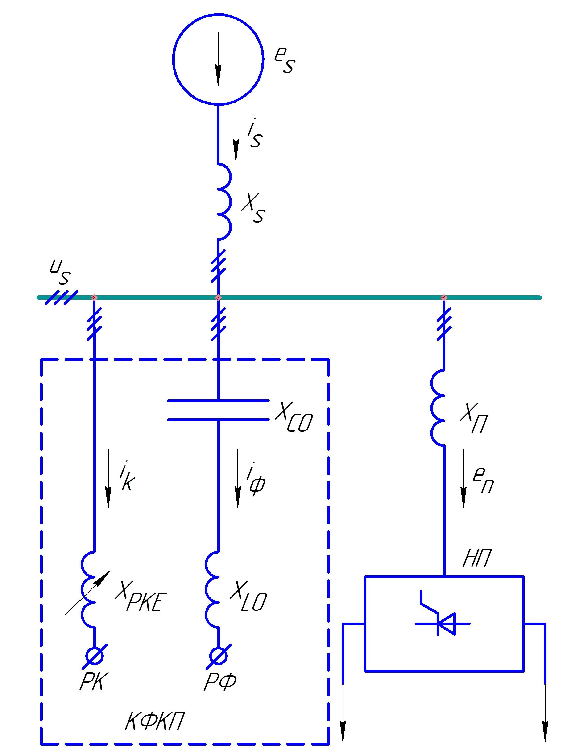
Рисунок 2.1 - Однолінійна структурна схема цехової мережі електропостачання з напівпровідниковим перетворювачем і керованим компенсуючим пристроєм
На практиці найбільшого застосування набула схема РК, виконана на основі реакторів з індуктивністю LК, увімкнених послідовно із зустрічно-паралельно з'єднаними одноопераційними тиристорами з фазовим керуванням (рис. 2.2) [33].

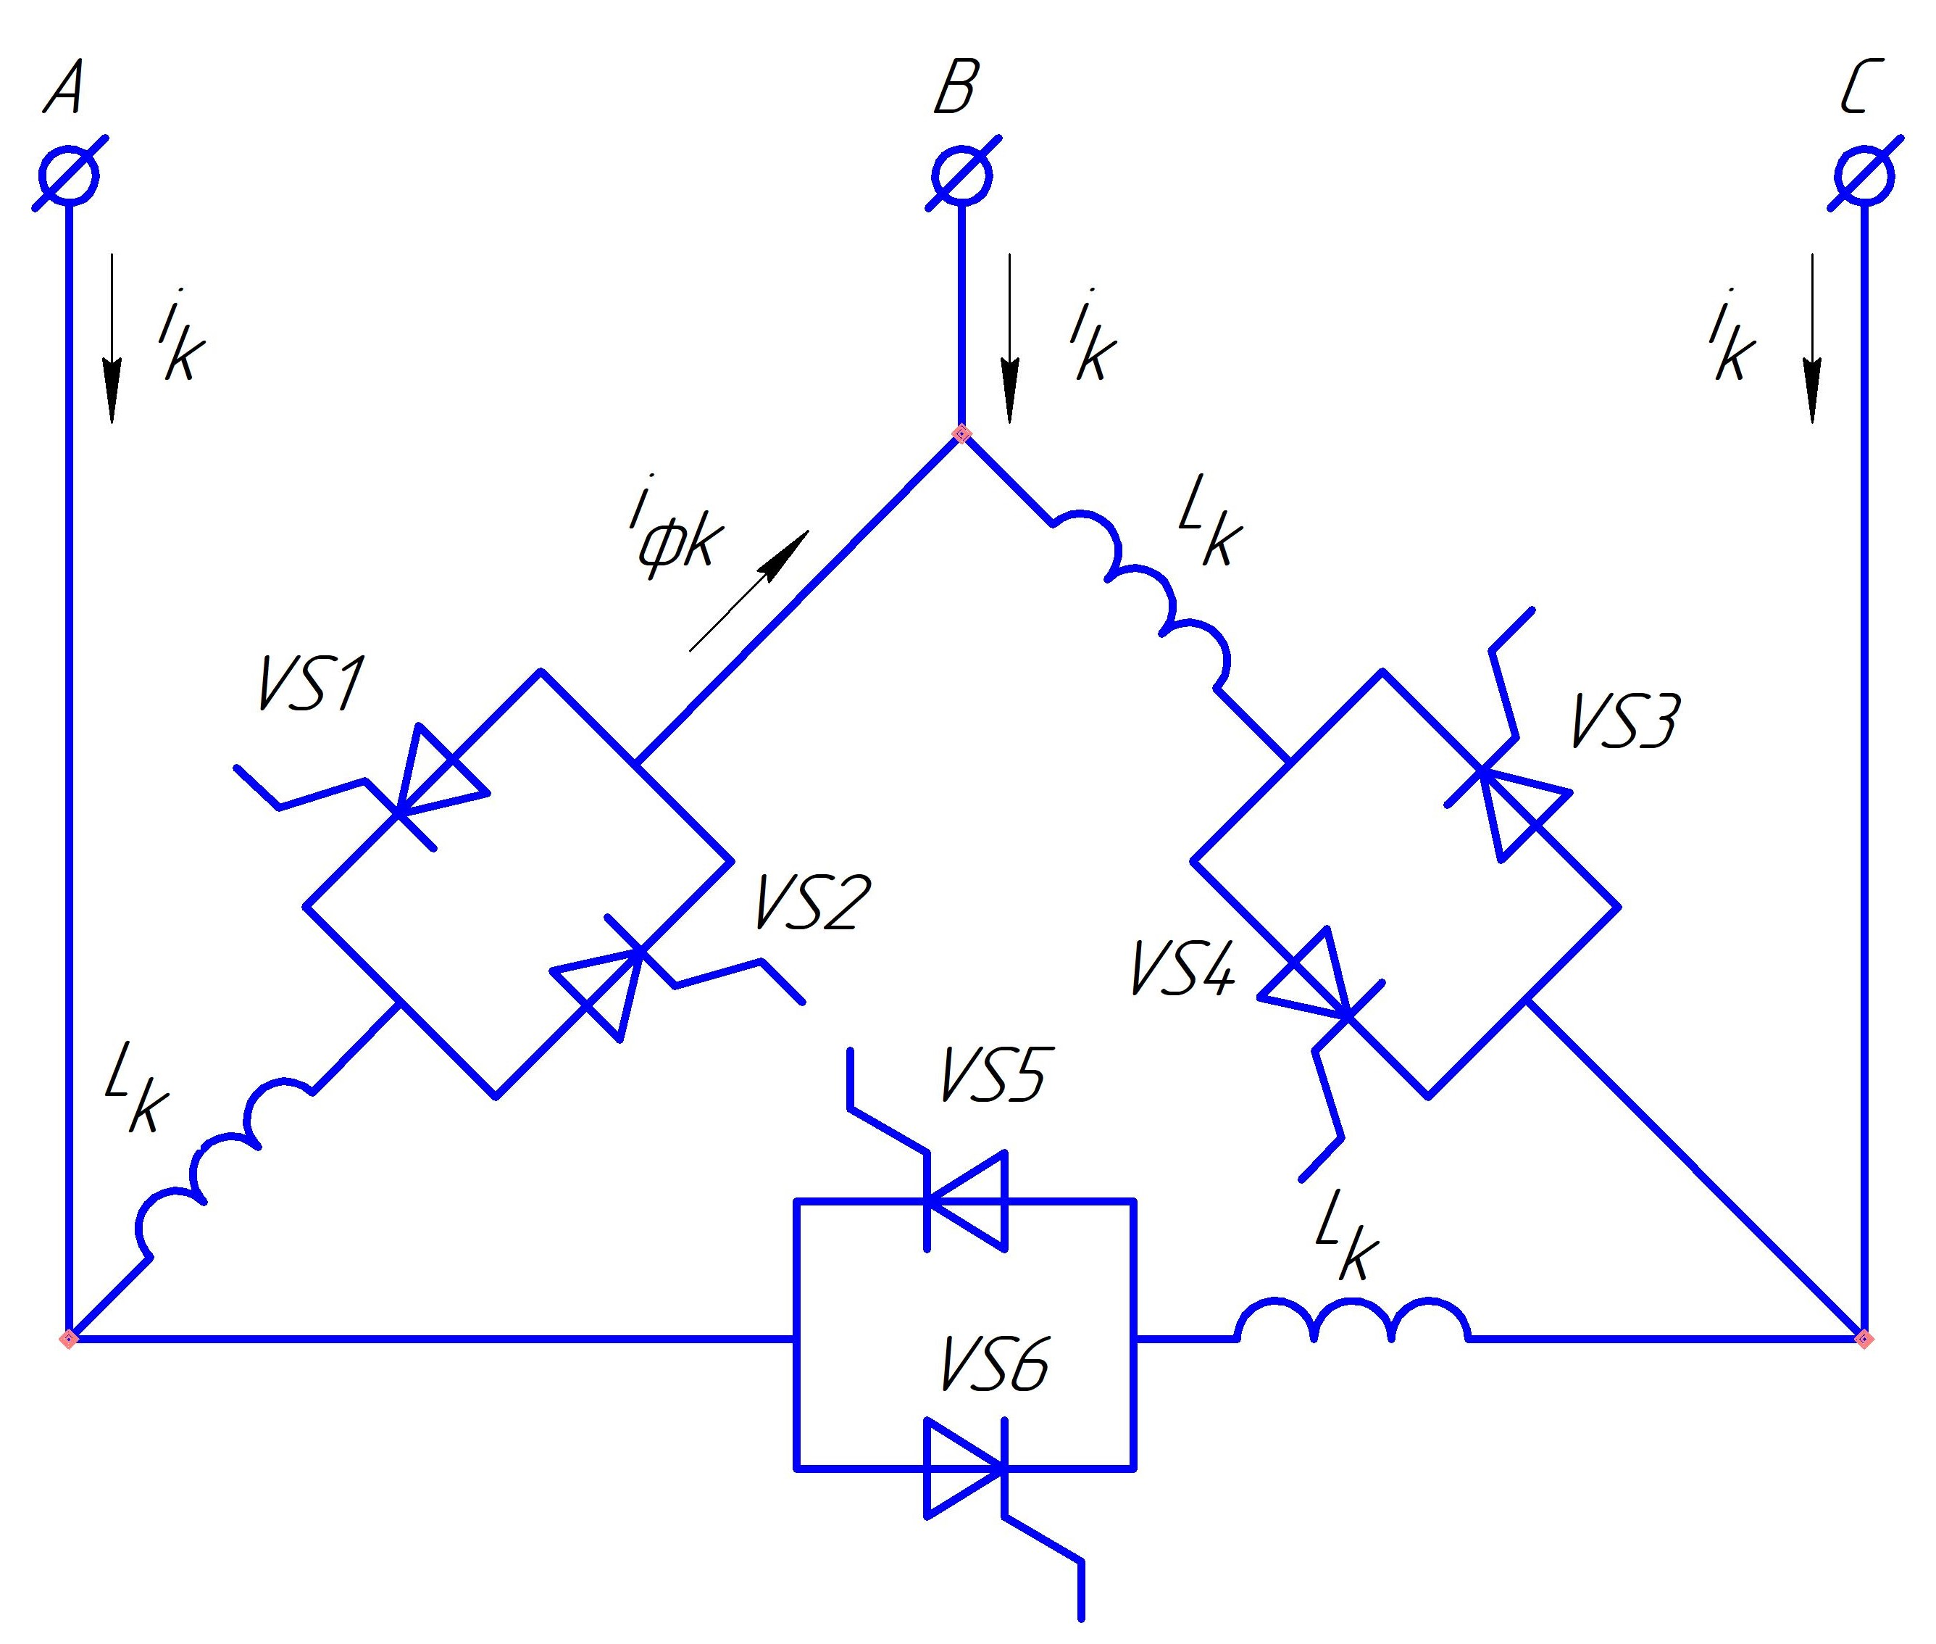
Рисунок 2.2 - Реакторний компенсатор з тиристорними ключами

Також можуть бути використані трифазні реакторні компенсатори з напівпровідниковими широтно-імпульсними регуляторами на базі ключів змінного струму, наведені на рис. 2.3, а, б [87, 34].

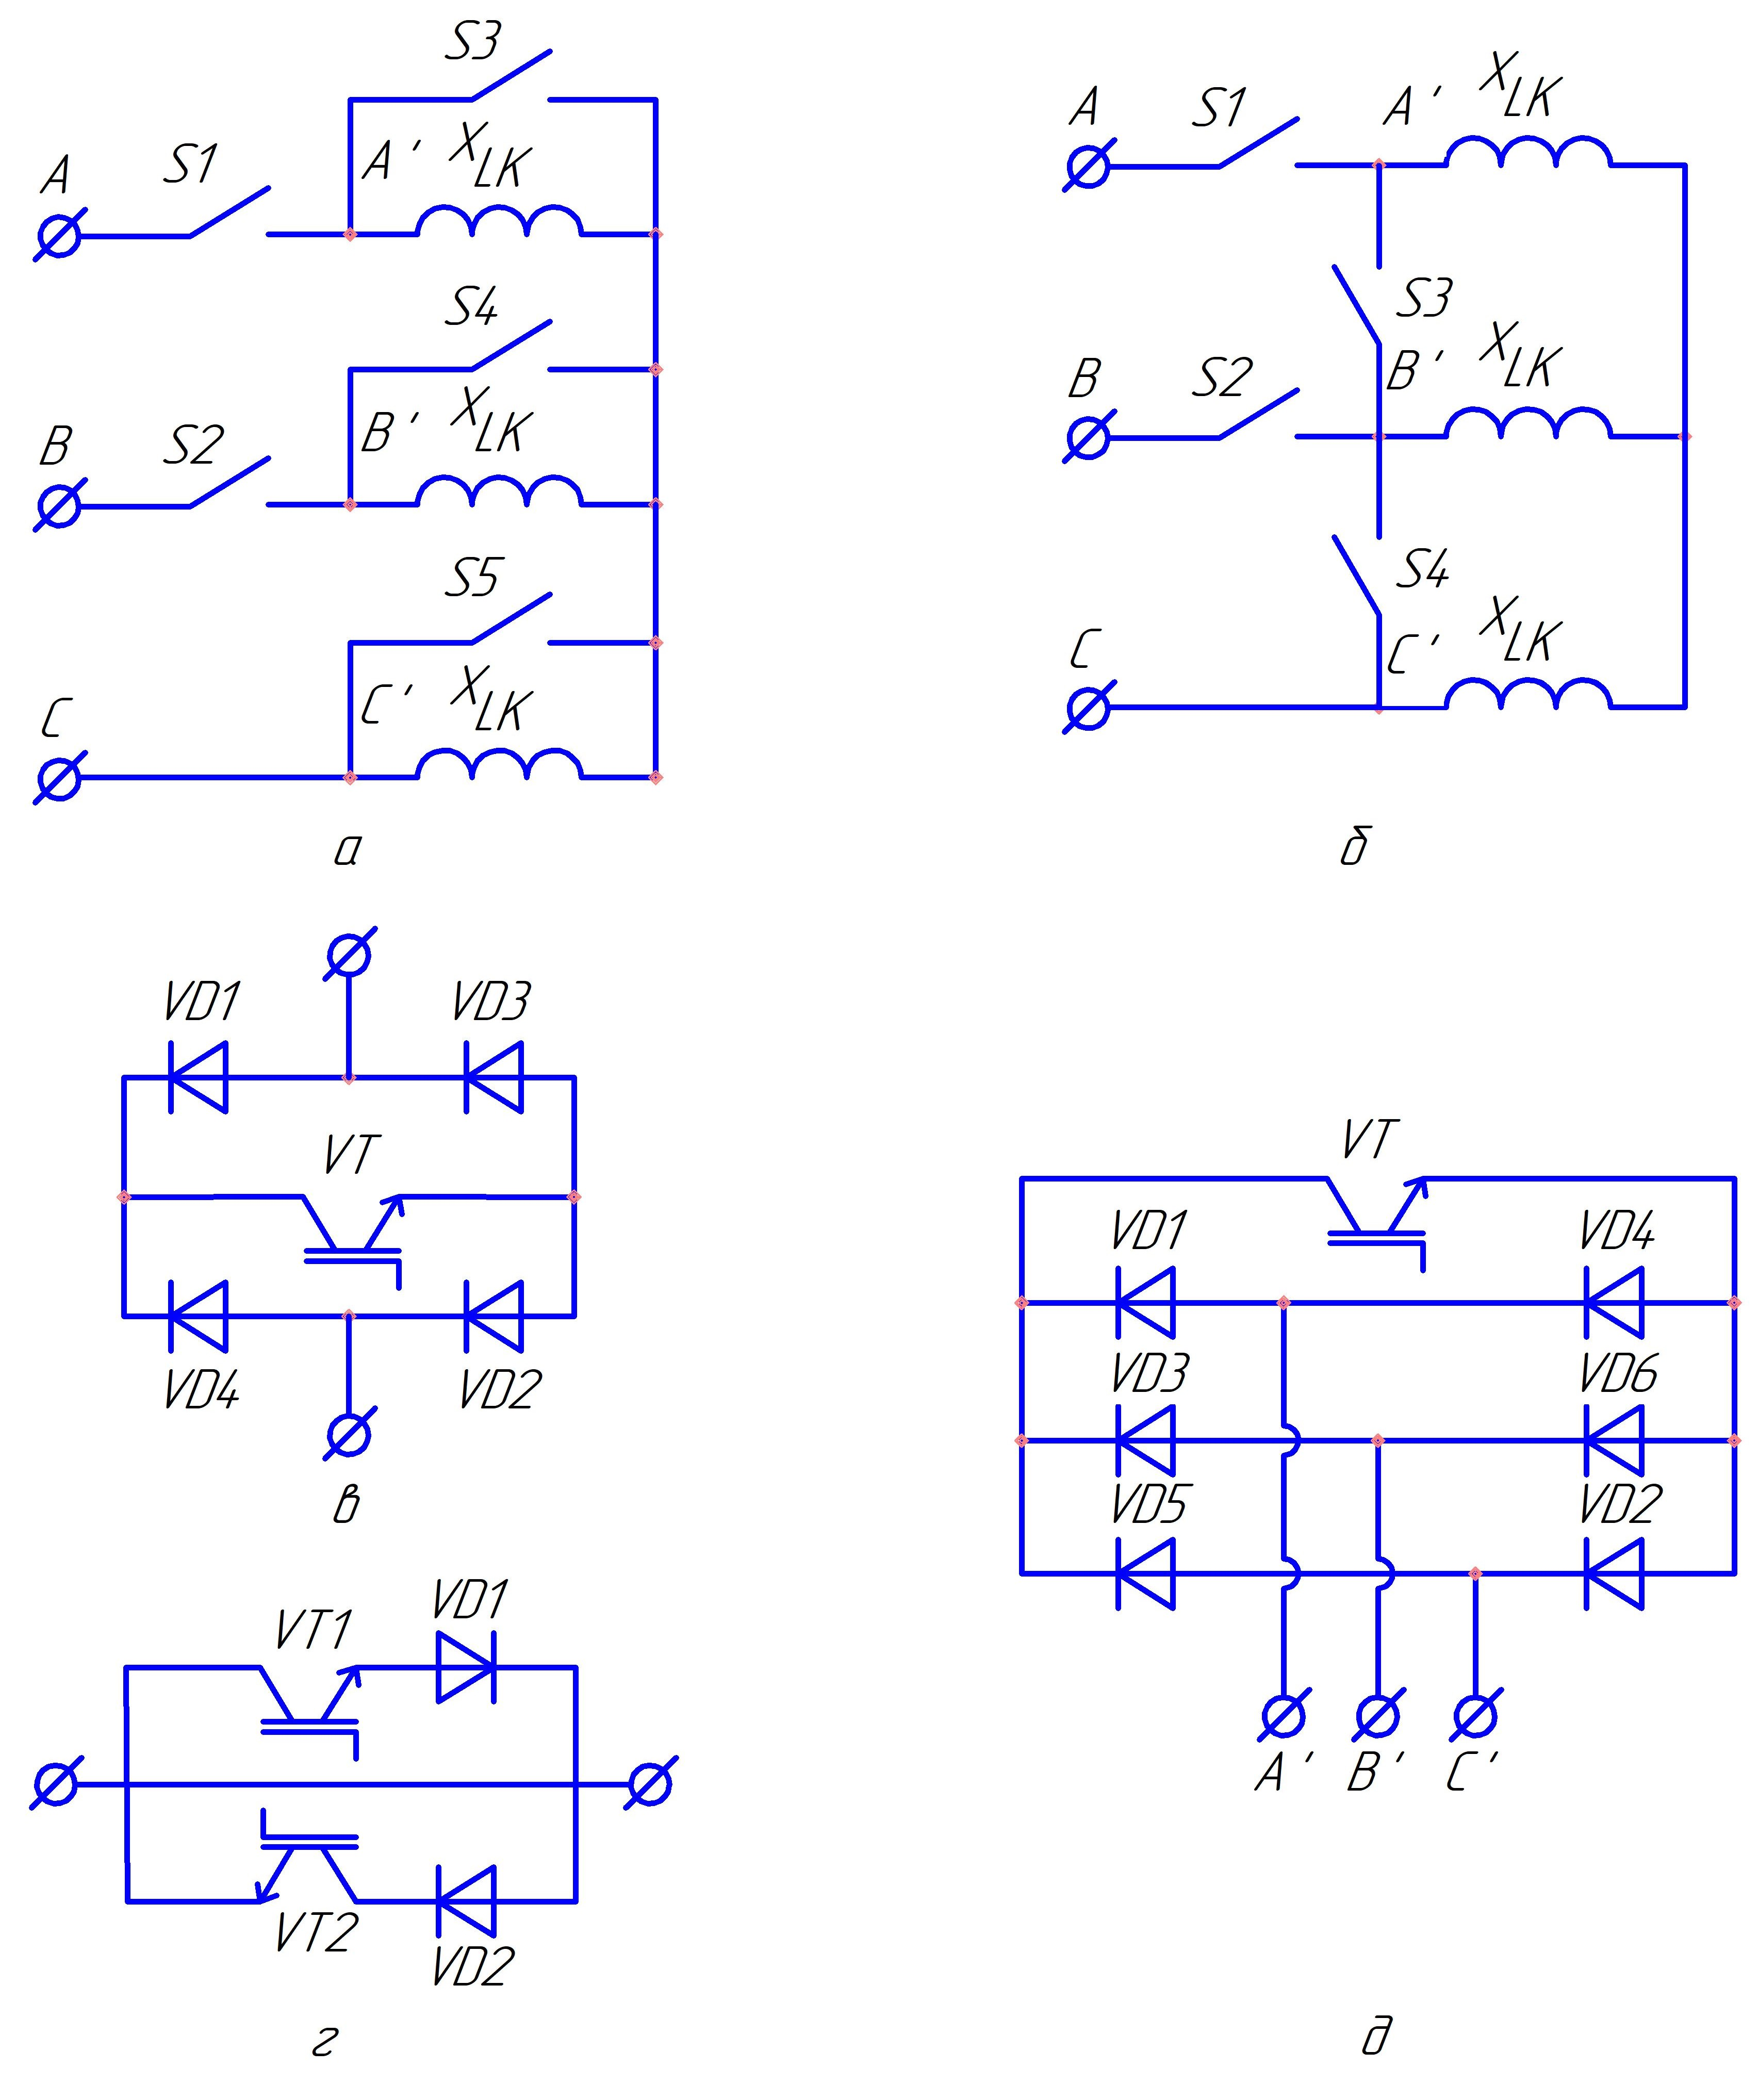
Рисунок 2.3 - Трифазний реакторний компенсатор із напівпровідниковим широтно-імпульсним регулюванням: а, б - основні структури реакторного компенсатора, в, г - напівпровідникові ключі змінного струму, д - короткозамикач на одному напівпровідниковому ключі постійного струму.

Основними недоліками реакторного компенсатора (рис. 2.2) є генерація низькочастотних гармонік струму в мережу живлення, а також істотний час затримки регулювання, що становить половину періоду.
З представлених на рис. 2.3, завдяки властивості зв'язності трифазних мереж без нейтрального проводу, досягається спрощення порівняно з прямим об'єднанням однофазних регуляторів. Наприклад, у схемах на рис. 2.3, а, б використано відповідно п'ять і чотири напівпровідникових ключі замість шести. Напівпровідникові ключі змінного струму, виконані на базі транзисторів і діодів, представлені на рис. 2.3, в, г. Замість транзисторів можуть бути використані двохопераційні тиристори. Варіант ключа на рис. 2.3, в, кращий, оскільки містить меншу кількість керованих елементів.
Найкращими регулювальними характеристиками володіє швидкодіючий реакторний компенсатор із широтно-імпульсним регулюванням на високій частоті (рис. 2.4) [87, 89].
Основу схеми складають три індуктивні елементи LК і шість напівпровідникових ключів змінного струму (1-6), умовно представлених у вигляді контактів.
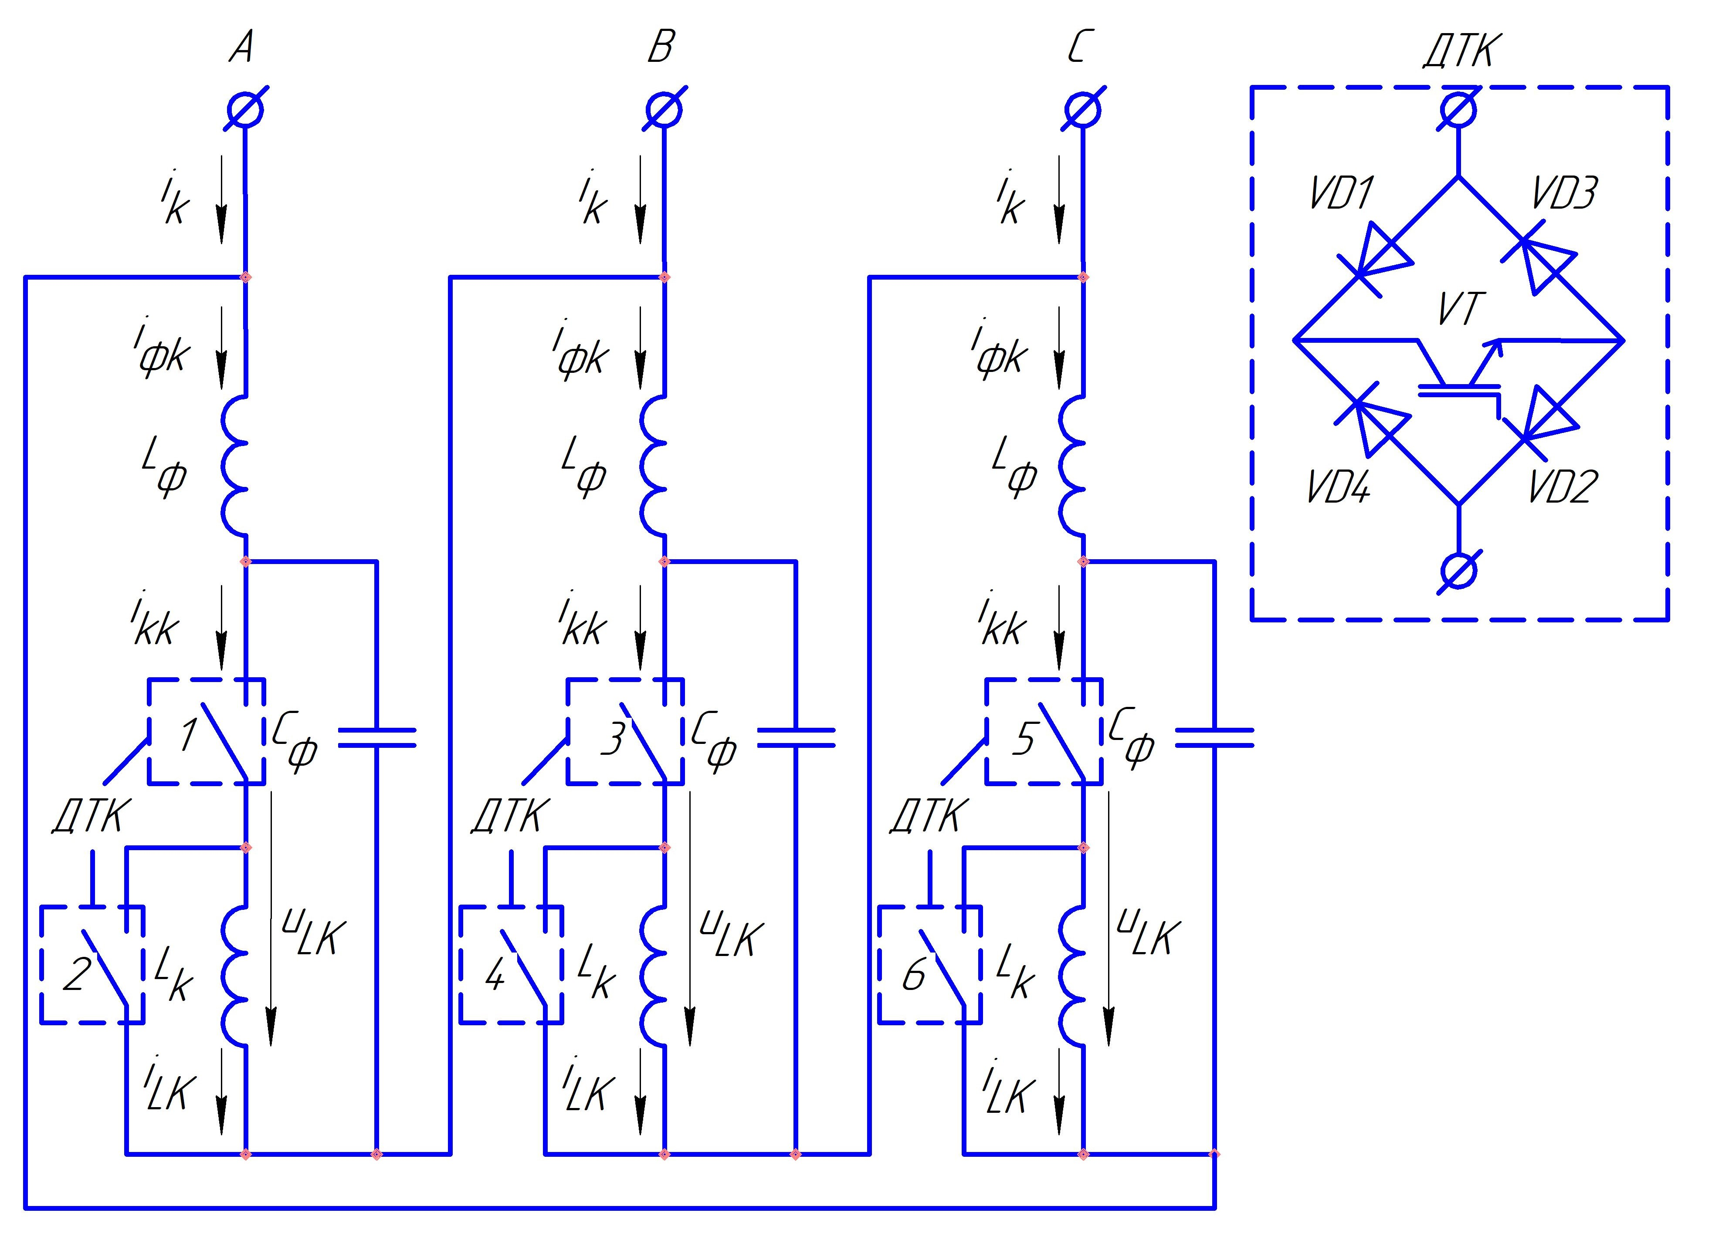
Рисунок 2.4 – Принципова схема трифазного керованого реакторного компенсатора

Ключові елементи можуть бути реалізовані на базі мостової діоднотранзисторної схеми (рис. 2.3, в). У діагональ моста замість IGBT-транзисторів можуть бути включені двохопераційні тиристори (GTO, IGCT). У кожній фазі такої схеми реакторного компенсатора є два ключі, які працюють у протифазі: один із них з'єднаний послідовно, а інший - паралельно з L_{К}.

2.2 Розрахунок електромагнітних параметрів керованого реакторного компенсатора
Розрахунок електромагнітних параметрів керованого реакторного компенсатора здійснюють на підставі інформації про максимальне і мінімальне значення компенсованої реактивної потужності в такий спосіб.
Кожна гілка представленого на рис.2.1 керованого фільтра в будь-який момент часу перебуває в одному з двох станів. Цим станам відповідають реактивні опори фільтра :
(2.1)

де - модулі реактивних опорів елементів фільтра.
Очевидно, що можуть бути як негативними, так і позитивними залежно від співвідношення параметрів принципової схеми. Виходячи зі співвідношення
(2.2)
визначаємо граничні значення реактивного опору фільтра і виконуємо розрахунок параметрів, наприклад, у такій послідовності:
(2.3)
Задаємо величину конденсатора й знаходимо:
(2.4)
Слід звернути увагу, що за такої послідовності вибору параметрів індуктивні опори набувають позитивних значень тільки в обмеженому діапазоні ємності (рис. 2.5, а) і тільки, якщо в основному режимі роботи задатися компенсацією найбільшої позитивної реактивної потужності. Тоді фільтр у цьому стані повинен мати найбільшу реактивну потужність ємнісного характеру :
(2.5)
Далі для завдання параметрів фільтра за потужністю визначаємо:
(2.6)
Наприклад, для високовольтного фільтра з :
K1 | K2 | QF | ZF | C, μF | XCf, Ohm | XLk, Ohm | XLf, Ohm | QCf, VAR | QLk, VAR | QLf, VAR
On | Off | 1.00E+06 | 1.00E+02 | 30 | 106 | 49.8 | 6.1 | –9.42E+05 | 2.01E+06 | 1.64E+07
Off | On | –1.00E+06 | –1.00E+02

Крім того, є значення , при котором :
(2.7)
Також сумарна реактивна потужність котушок у цьому ж діапазоні має локальний мінімум при деякому , близькому до (рис. 2.5, б). Важливо, що при і відповідних залежність реактивної потужності фільтра від керуючого сигналу , що змінює скважність імпульсів керування ключами, має практично лінійний характер (рис. 2.5, в), що суттєво під час синтезу автоматичного регулятора реактивної потужності.

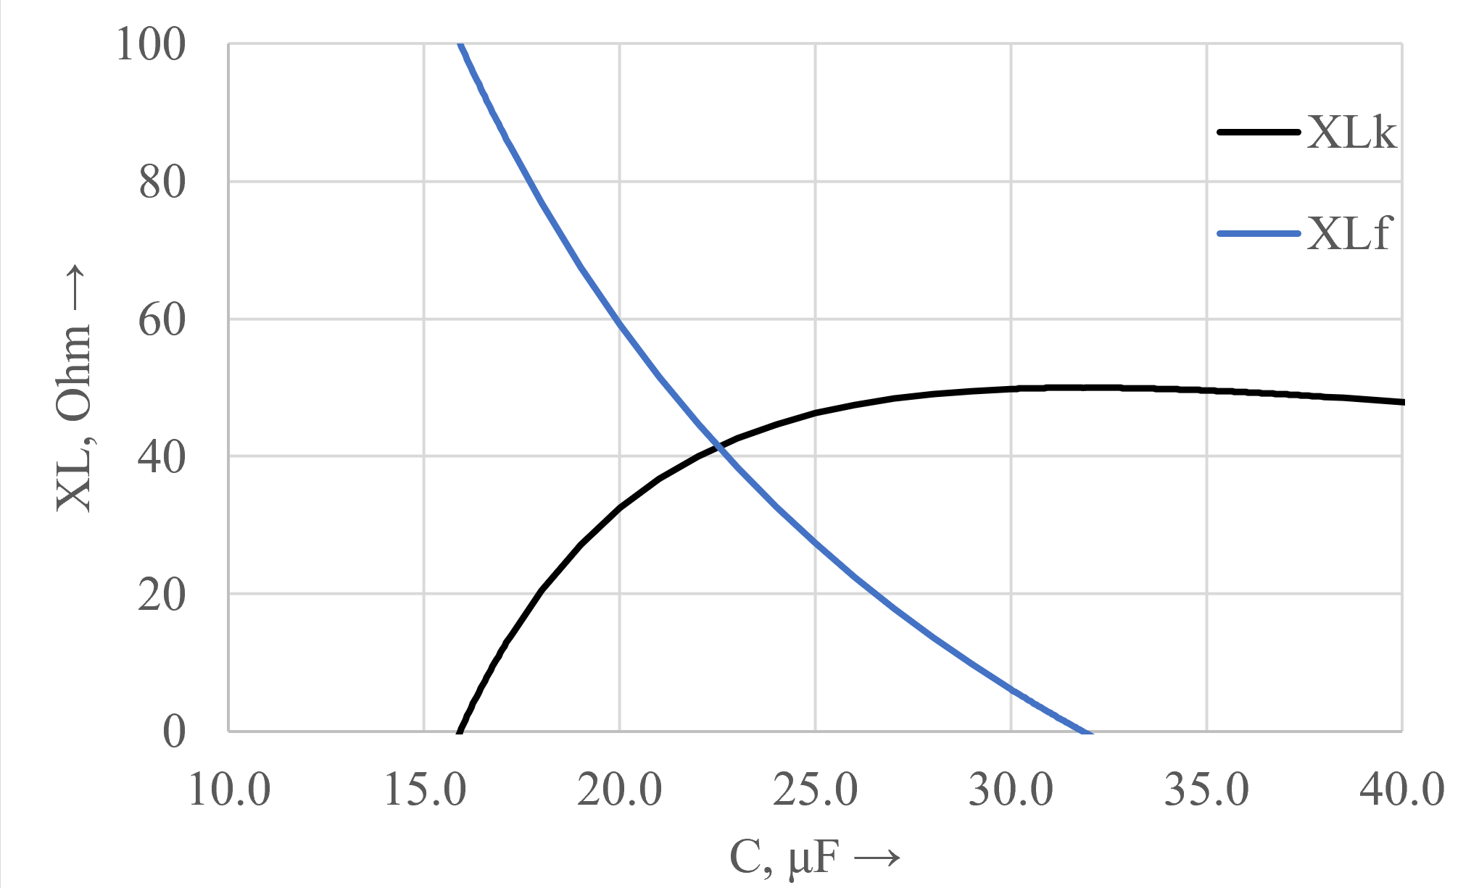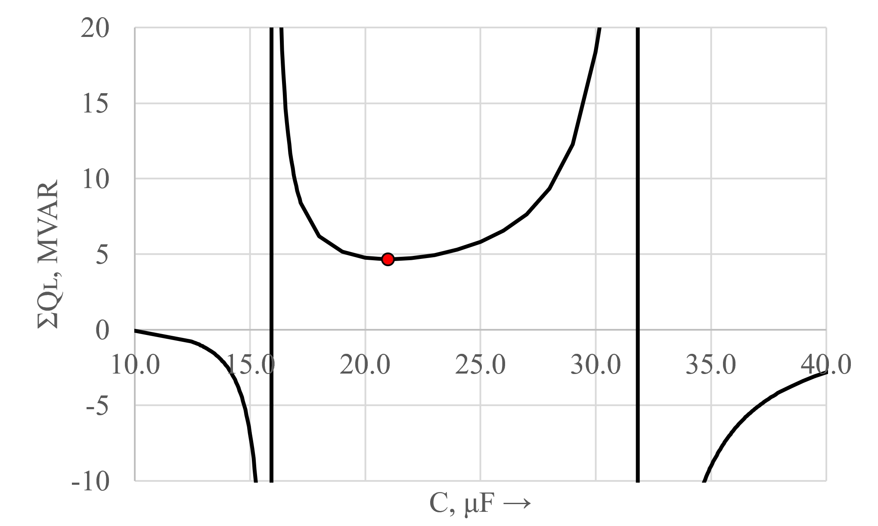
а) б)
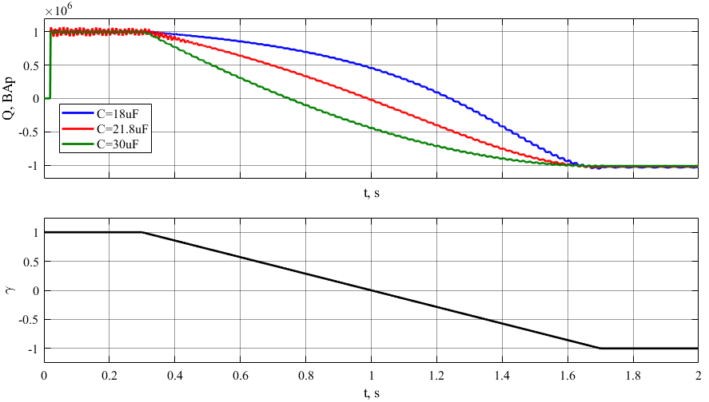
в)
Рисунок 2.5 – Залежності індуктивних опорів фільтра (а), сумарної реактивної потужності котушок (б) від ємності та регулювальні характеристики фільтра (в)

Таким чином, маємо методику розрахунку параметрів трифазного керованого компенсатора реактивної потужності з практично лінійною регулювальною характеристикою

2.3 Проектування індуктивного опору для керованого реактивного компенсатора
Наведемо параметричну методику проєктування трифазного струмообмежувального реактора на 50 Гц із магнітопроводом з електротехнічної сталі та лінійною напругою мережі 6 кВ.
Нижче використано наступні умовні позначення:
Електричні:
- U_{Л} — лінійна напруга живлячої мережі, кВ. Для мережі 6 кВ: U_{Л} =6 kВ.
- $U_{Ф}={U_{Л}}/{\sqrt[2]{3}}$— фазна напруга.
- f = 50 Гц.
- I_{НОМ} — номінальний фазний струм реактора, А.
- L_{Ф} — потрібна індуктивність однієї фази (Гн).
Матеріальні коефіцієнти:
- J — допустима середня робоча щільність струму в міді (А/мм²). Типово:
  - сухе повітря/природне охолодження: 1.5–2.0
  - o примусове охолодження, повітря: 2–2.5
- k_{W} — коефіцієнт заповнення вікна міддю (0.4-0.65 залежно від ізоляції/форми дроту; для силових реакторів 0.5...0.6).
- k_{I} — коефіцієнт запасу на ізоляцію провідника і технологічні порожнечі (1.05-1.25), зручно включити в еквівалентну площу одного витка.
Магнітопровід:
- Ламінована електротехнічна сталь, коефіцієнт заповнення пакета k_{S} ≈ 0.9…0.96.

2.3.1 Зв'язок індуктивності, числа витків і магнітного ланцюга
Для однофазної котушки на сердечнику з домінуючим магнітним опором зазору (типова ситуація в струмообмежувальних реакторах):
$$L_{Ф}=\frac{μ_{0}∙μ_{r}^{eff}∙N^{2}∙A_{C}}{l_{m}}$$
Якщо введемо еквівалентний сумарний зазор g_{eq} та приймемо, що для електротехнічної сталі μ_{r}≫1, то індуктивність визначатиметься в основному розміром зазору, то:
$$L_{Ф}=\frac{μ_{0}∙N^{2}∙A_{C}}{g_{eq}}$$
Звідси отримуємо зручний проектний вираз для числа витків:
$$N=\sqrt{\frac{L_{Ф}∙g_{eq}}{μ_{0}∙A_{C}}}$$
де:
- A_{C} — ефективна площа поперечного перерізу сталевого ярма/стрижня, через який йде основний потік (м²) з урахуванням коефіцієнта заповнення сталі.
- μ0=4π⋅10−7 Гн/м.
- g_{eq} — сумарна магнітна довжина немагнітного проміжку, приведена до повітря (м).
На практиці: зазор часто підбирають для отримання заданої індуктивності за розумного числа витків. Методика ітераційна: вибираємо допустиму індукцію в сталі за номінального струму (або за максимального наскрізного струму, напр., к.з.), потім уточнюємо g_{eq} так, щоб рівняння напруги та індуктивності узгоджувалися.

2.3.2 Перевірка за ЕРС і допустимої індукції
На кожній фазі індукується напруга (при протіканні змінного струму через індуктивність):
$$U_{Ф}=2πf∙L_{Ф}∙I_{Ф}$$
Це падіння напруги на реактивному опорі. Для розрахунку магнітного потоку використовуємо відому формулу:
$$U_{Ф}=4,44∙f∙N∙Ф_{max}∙k_{U}$$
де k_{U} — коефіцієнт форми напруги (для синусоїдальної ~1). Зазвичай у струмообмежувальних реакторах напруга на кожній фазі під номінальним струмом відносно невелика (залежить від необхідної реактивності), тому потік і BB часто низькі. Проте слід переконатися, що навіть за максимальної робочої напруги (наприклад, за системних перенапруг або гармонік) індукція в сталі не призведе до надмірних втрат або насичення.
Зв'язок індукції:
$$B_{max}=\frac{Ф_{max}}{A_{C}}=\frac{U_{Ф}}{4,44∙f∙N}$$
Перевірочний критерій: $B_{max}<B_{ДОП}$ (зазвичай 1.2–1.5 Т для 50 Гц за безперервної роботи; можна менше для зниження втрат, особливо оскільки в реакторах зазор великий і потік обмежений).
Таким чином ми отримуєте два рівняння в невідомих N і Ac: одне з індуктивності (через g_{eq}), друге з допустимої індукції (через напругу). Їх можна розв'язати спільно або використовувати одне як вихідне, наприклад, прийняти B_{ПР}, знайти Ac, потім знайти кількість витків N через індуктивність L.

2.3.3 Проектування струмопровідної частини
Робоча щільність струму
$$A_{CU}=\frac{I_{НОМ}}{J}$$
Обираємо стандартний перетин або формуємо шину/стрічковий дріт (для великих струмів).
Урахування ізоляції та заповнення
Ефективна площа одного витка:
$$A_{turn}=k_{I}∙A_{CU}$$
Загальна площа міді у вікні:
$$A_{CU total}=N∙A_{turn}$$
Необхідна площа вікна:
$$A_{W}=\frac{A_{CU total}}{k_{W}}$$

2.3.4 Геометрія котушки
Припустимо, що ми використовуємо прямокутне вікно (висота h_{W}, ширина b_{W}), тоді:
$$A_{W}=h_{W}{∙b}_{W}$$
Зазвичай вибирають відношення сторін з технологічних міркувань (охолодження, укладання ізоляції). Після вибору розмірів вікна задайте середній периметр витка (Mean Turn Length, MLT):
$$MLT≈2\left(h_{COIL}{+b}_{COIL}\right)$$
де h_{COIL} nf b_{COIL} — зовнішні габарити котушки (включно з ізоляцією, проміжками до стрижня і ярма). Наближено:
$$h_{COIL}=h_{W}+2t_{ins};b_{COIL}=b_{W}+2t_{ins}$$
где t_{ins} — радіальна товщина ізоляції.

2.3.5. Активний опір і втрати в міді
Питомий опір міді при 20 °C: ρ₂₀≈0.01724 Ω⋅мм²/м. При робочій температурі T:
$$ρ_{T}=ρ_{20}\left(1+α∙(T-20℃)\right)$$
Для міді коефіцієнт теплового збільшення опору α = 0,00393 Ом/ºС
Довжина провода на фазу:
$$l_{CU}=N∙MLT$$
Активний опір фази:
$$R_{Ф}=\frac{ρ_{T}∙l_{CU}}{A_{CU}}$$
Втрати в міді при номінальному струмі на одну фазу:
$$P_{МФ}=I_{НОМ}^{2}∙R_{Ф}$$
2.3.6. Вага міді
Щільність міді становить γ_{CU}≈8,9 т/м³=8,9 г/см^{2.}
Обсяг міді на фазу:
$$V_{CU}=A_{CU}∙l_{CU}$$
Вага міді складе:
$$m_{CU total}=3∙V_{CU}∙γ_{CU}$$
2.3.5 Розміри та маса сталі
Нехай реактор трифазний на трьох стрижнях (аналог трифазного трансформатора), кожен стрижень несе потік однієї фази, із замиканням через загальне ярмо. У струмообмежувальних (особливо під час гасіння взаємної індукції) застосовують різні конструктивні схеми: тристрижневий, шихтований однофазний, окремі фазні сердечники. Для простоти розглянемо три однакові однофазні сердечники (найпоширеніший підхід для розрахунку, потім їх можна зібрати в загальному баку).
Перетин стрижня:
$$A_{C}=a_{C}{∙b}_{C}$$
Довжина магнітного шляху в сталі l_{C} використовується тільки для перевірки втрат у сталі.
2.3.6 Обсяг сталі на фазу
Якщо взяти стрижень завдовжки l_{ST} і ярма по периметру, зручніше виходити з маси одного "E"-подібного пакета. с Для попередньої оцінки можна грубо прийняти:
$$V_{СТ Ф}≈А_{С}∙l_{СТ ефф}∙k_{v}$$
де l_{СТeff} — сумарна ефективна довжина сталі в магнітному шляху (стрижень + ярма), а k_{v}≈2.2…3 враховує об'єм ярм щодо стрижня (залежить від конструкції).
Маса сталі (з урахуванням коефіцієнта заповнення пакета k_{S}):
$$m_{СТ total}=3∙γ_{Fe}∙V_{СТ Ф}∙k_{S}$$
де λ_{Fe} = 7.65 т/м^{2.}
Приклад реалізації цієї методики проєктування реактора у вигляді сценарія MATLAB та результат його роботи наведено у додатку В.
Для промислового застосування потрібен детальний тепловий і діелектричний аналіз у COMSOL Multiphysics. Рекомендується виготовляти прототип з подальшим випробуванням на імпульсні перенапруги.

Висновки до розділу 2
У другому розділі розроблено принципи застосування керованих компенсуючих пристроїв у цехових системах електропостачання енергоємних промислових підприємств. Проведено аналіз структурних схем керованих реакторних компенсаторів і визначено їх переваги порівняно з пасивними фільтрокомпенсуючими установками. Показано, що використання тиристорних та широтно-імпульсних регуляторів дає змогу забезпечити плавне регулювання реактивної потужності та підтримання стабільної напруги в мережі. Розроблено методику розрахунку електромагнітних параметрів трифазного керованого компенсатора, яка забезпечує лінійну регулювальну характеристику та мінімальні втрати енергії. Детально описано параметричну методику проєктування індуктивного опору, враховуючи вибір матеріалів, геометричних розмірів та теплових умов роботи. Проведено оцінку втрат у міді та сталі, що дозволяє оптимізувати конструкцію компенсатора за енергетичними та масогабаритними показниками. Отримані результати створюють основу для подальшого моделювання та практичної реалізації систем автоматичного регулювання якості електроенергії.

Розділ 3 МАТЕМАТИЧНЕ МОДЕЛЮВАННЯ РОПОДІЛЬЧИХ МЕРЕЖ З КЕРОВАНИМ РЕАКТОРНИМ КОМПЕНСАТОРОМ
3.1 Математична модель керованого реакторного компенсатора
Математичне моделювання керованого реакторного компенсатора здійснено з використанням середовища MATLAB/Simulink.
Для перевірки працездатності математичної моделі керованого трифазного реакторного компенсатора розглянемо роботу елементарної цехової системи електропостачання, що складається з джерела живлення U = 10 кВ, f = 50 Гц, увімкненої на еквівалентне RL-навантаження з параметрами R = 1 Ом; L = 5∙10⁻⁵ Гн. Паралельно навантаженню ввімкнутий керований трифазний реакторний компенсатор, рис.3.1.
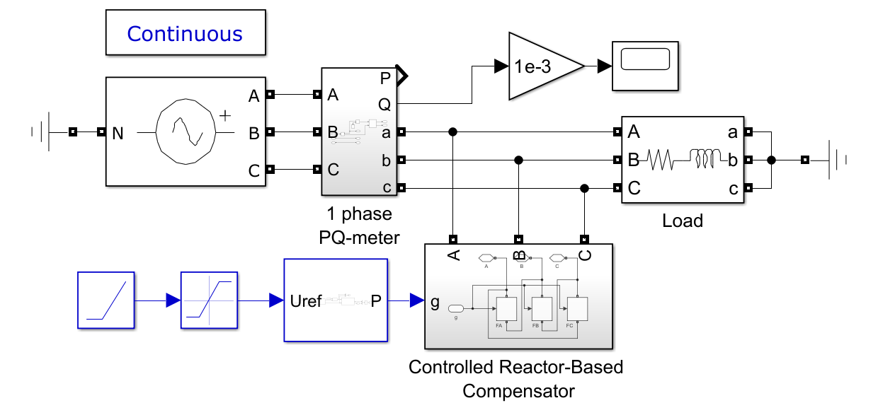
Рисунок 3.1 – Модель елементарної цехової системи електропостачання з керованим трифазним реакторним компенсатором

На рис. 3.2 представлено реалізацію моделі однофазного керованого реакторного компенсатора і двохопераційного діодно-транзисторного ключа з використанням бібліотеки MATLAB/Simscape/Electrical.
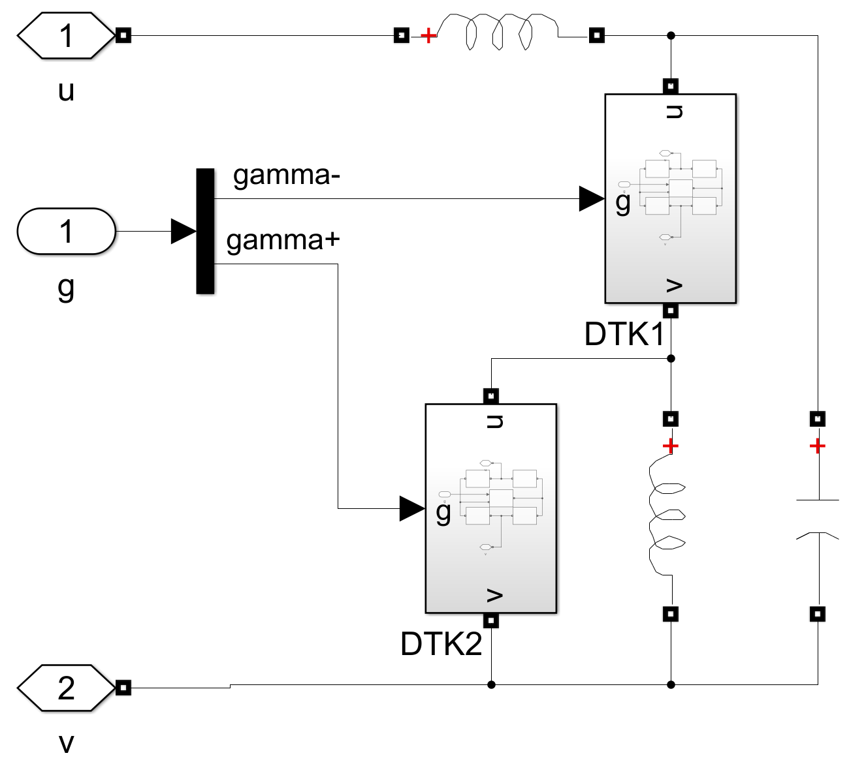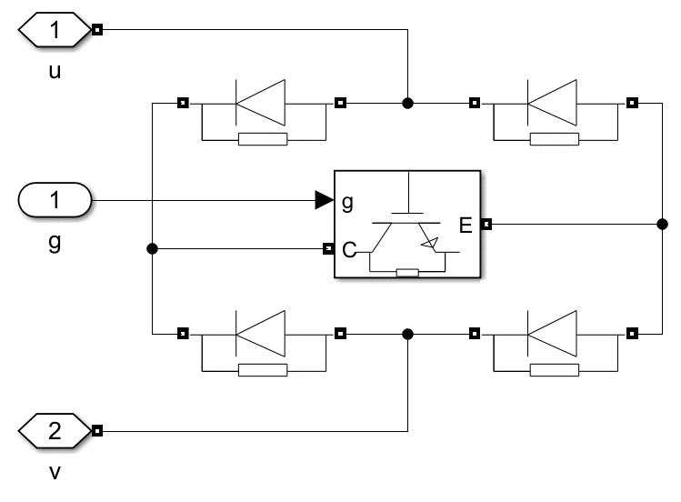
а) б)
Рисунок 3.2 – Реалізація моделі однієї фази трифазного реакторного компенсатора (а) і моделі двохопераційного діодно-транзисторного ключа (б) у MATLAB/Simscape/Electrical
Реакторний компенсатор починає працювати в момент часу t = 0.5 c, і далі за лінійним законом збільшує еквівалентну ємність реакторного компенсатора до максимального значення. Робота моделі контролюється за значенням реактивної потужності на шинах джерела живлення.
Отримані в результаті розрахунку дані подано на рис.3.3.
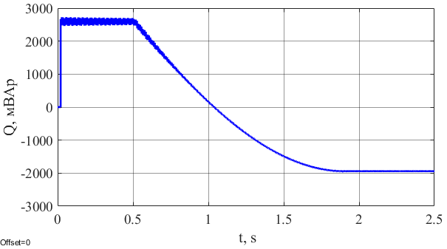
Рисунок 3.3 – Залежність реактивної потужності на шинах джерела живлення під час увімкнення керованого трифазного реакторного компенсатора

У міру спрацьовування трифазного реакторного компенсатора, починаючи з моменту його увімкнення в момент часу t = 0.5 с, повна реактивна потужність рівномірно знижується, змінюючи характер навантаження від індуктивного на початку роботи до ємнісного під час повного увімкнення реакторного компенсатора. Такий характер зміни реактивної потужності на затискачах джерела живлення підтверджує працездатність запропонованого схемотехнічного рішення для керованого реакторного компенсатора
3.2 Розрахунок параметрів реакторного компенсатора для електроприводу ексгаустера
За результатами розрахунків параметрів схеми заміщення максимальна реактивна потужність однієї фази асинхронного двигуна складає 6.5 МВАр. Відповідно, реакторний компенсатор повинен мати від’ємну реактивну потужність такої величини (з деяким запасом). Позитивна реактивна потужність може бути меншою, однак розрахунки свідчать, що для зменшення індуктивності реакторів доцільно її приймати такою ж самою за величиною, як і від’ємну.
Розрахунки виконано у макросі Excel.

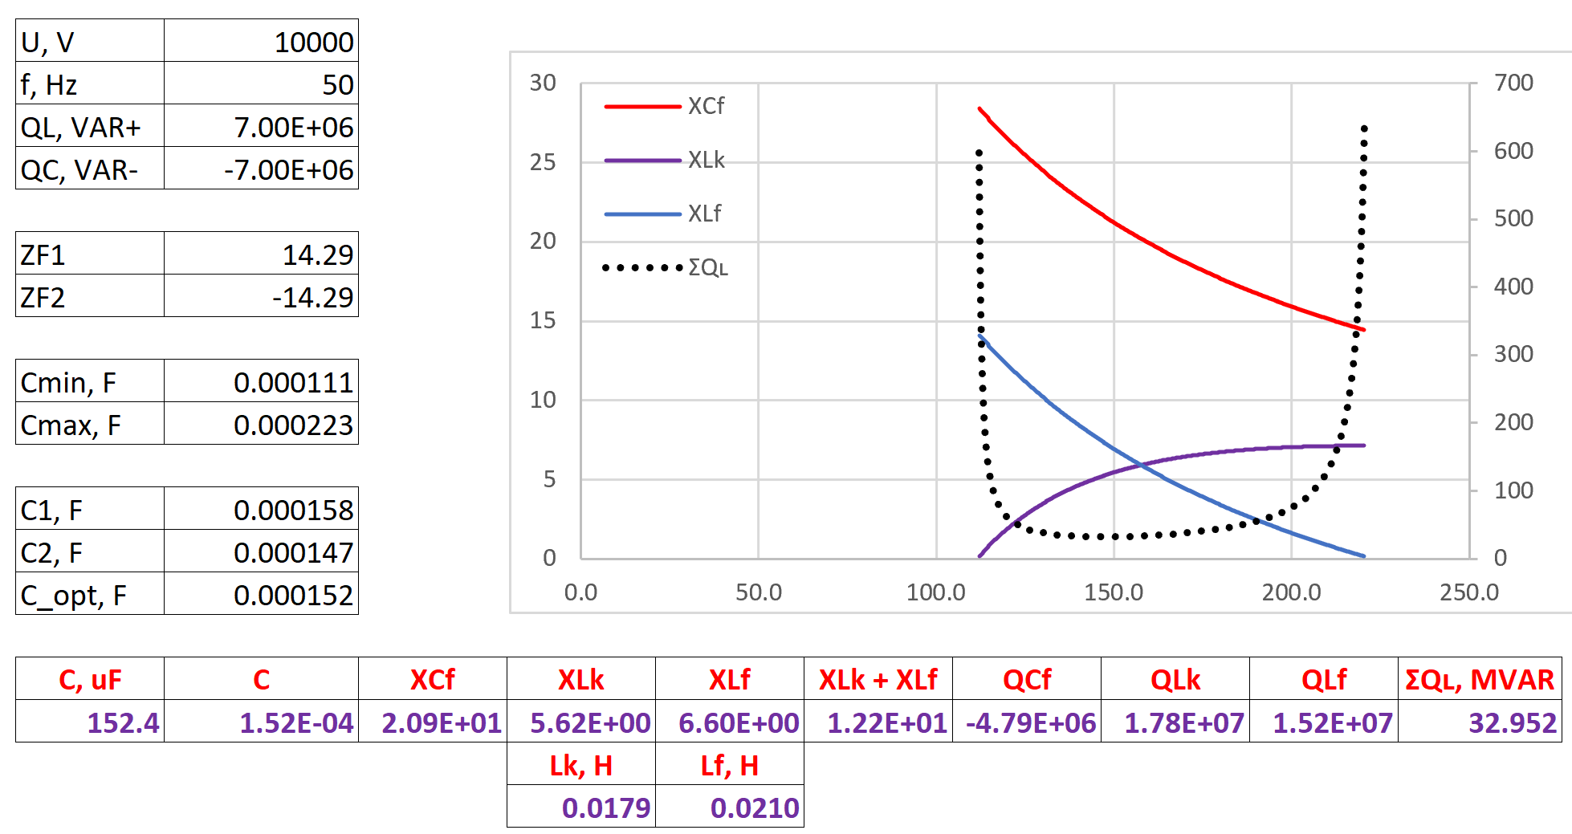
Рисунок 3.4 – Результати розрахунку параметрів реакторного компенсатора механізму ексгаустера

Отримані результати будуть використанні при налаштуванні математичної моделі трифазного реакторного компенсатора.

3.3 Дослідження показників якості електроенергії агломераційної фабрики при прямому пуску електроприводу ексгаустера 9000-11-5
Дослідження впливу пускових режимів потужних електроприводів на показники якості електроенергії розподільчих мереж неможливе без детального урахування контексту, в якому відбувається робота енергоємного обладнання. Саме тому наведені у попередньому розділі математичні моделі асинхронного електропривода ексгаустера було включено у математичну модель розподільчої мережі агломераційної фабрики, принципова схема та параметри обладнання якої наведено у додатку А.
Отримана математична модель розподільчої мережі з асинхронним двигуном зображена на рис. 3.5.
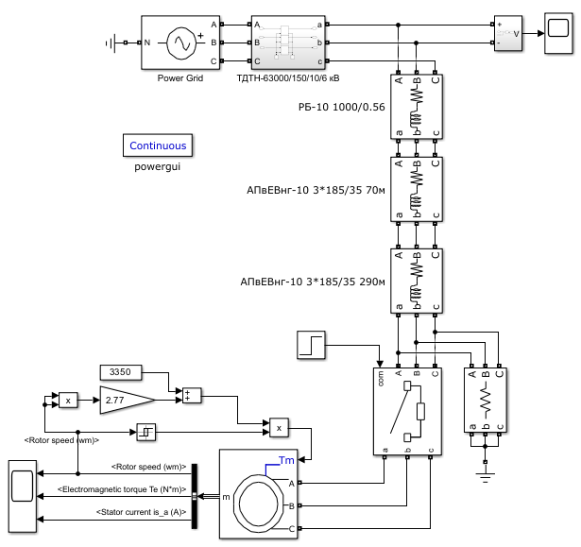
Рисунок 3.5 – Математична модель розподільчої мережі агломераційної фабрики з прямим пуском асинхронного електроприводу

Вплив технологічного механізму враховано спрощеним чином у вигляді вентиляторного моменту опору на валу двигуна.
На рис.3.6 наведено діаграми роботи розподільчої мережі при прямому пуску асинхронного електропривода ексгаустера 9000-11-5.
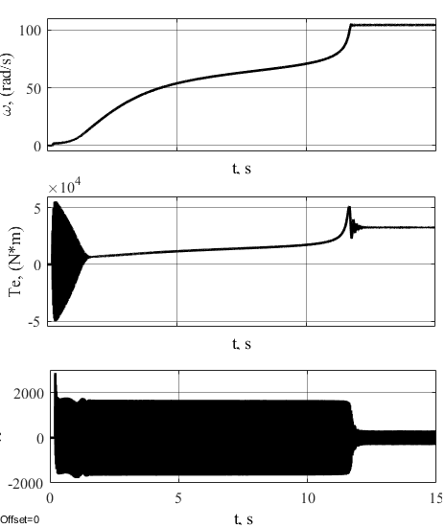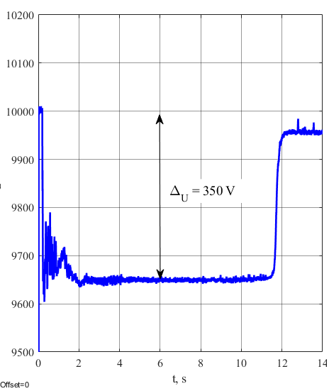
a) б)
Рисунок 3.6 – Графіки перехідних процесів прямого пуску асинхронного двигуна ексгаустера в розподільчій мережі агломераційної фабрики

Розраховані перехідні процеси характеризуються тривалими (більше 1 с) коливаннями електромагнітного моменту зі значною амплітудою (до 55000 Нм, що перевищує критичний статичний момент двигуна) на початку процесу пуску, а також швидким збільшенням моменту і прискорення наприкінці процесу при переході точки критичного ковзання. Тривалість процесу складає не менше 12 с, що майже на 3 c довше, ніж від ідеального джерела напруги, саме внаслідок падіння напруги в вузлу мережі, яке тримається на рівні 350 В.
3.4 Керований компенсатор реактивної потужності в електроприводі ексгаустера
Компенсатор реактивної потужності, параметри якого розраховано у 3-му розділі, крім силової частини, включає в себе пропорційно-інтегральний регулятор і датчик реактивної потужності, та може бути розташований в двох точках електричної принципової схеми:
    - між мережевим трансформатором і пристроєм плавного пуску;
    - між пристроєм плавного пуску і асинхронним двигуном.
Модель силової частини системи електроприводу для першого випадку наведено на рис. 3.7.
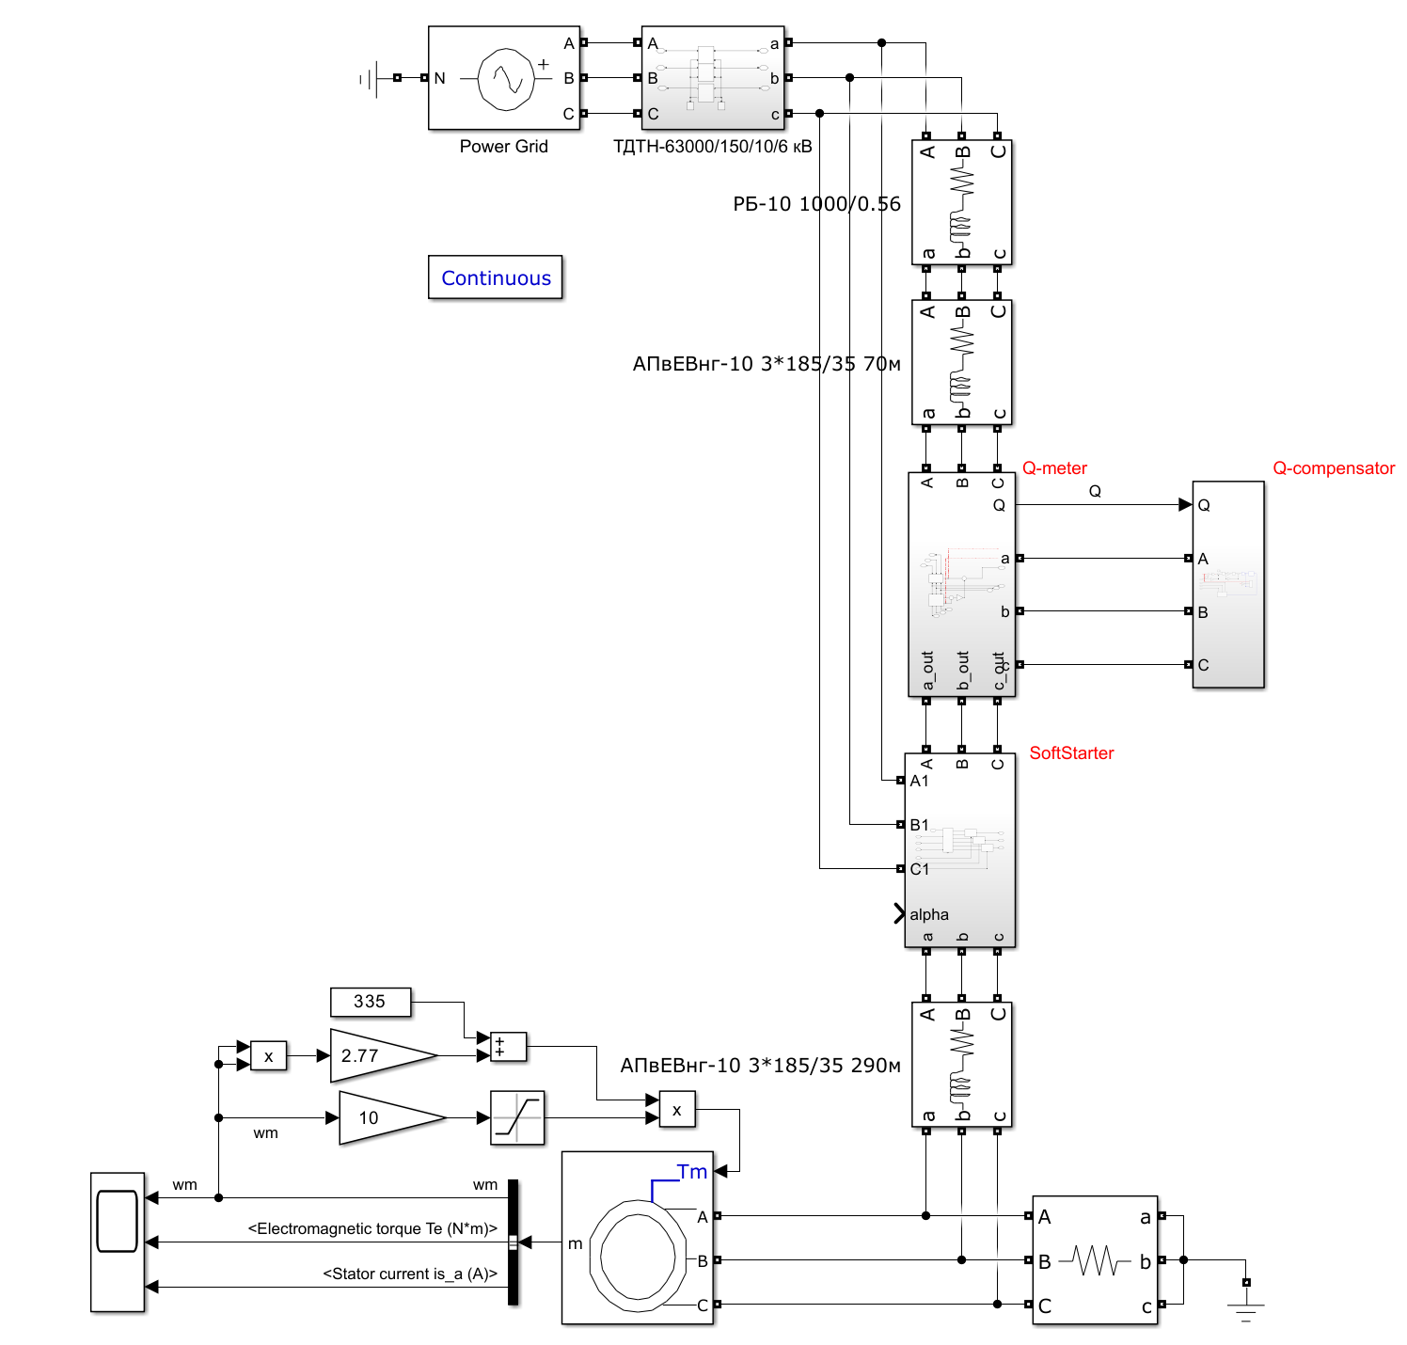
а)
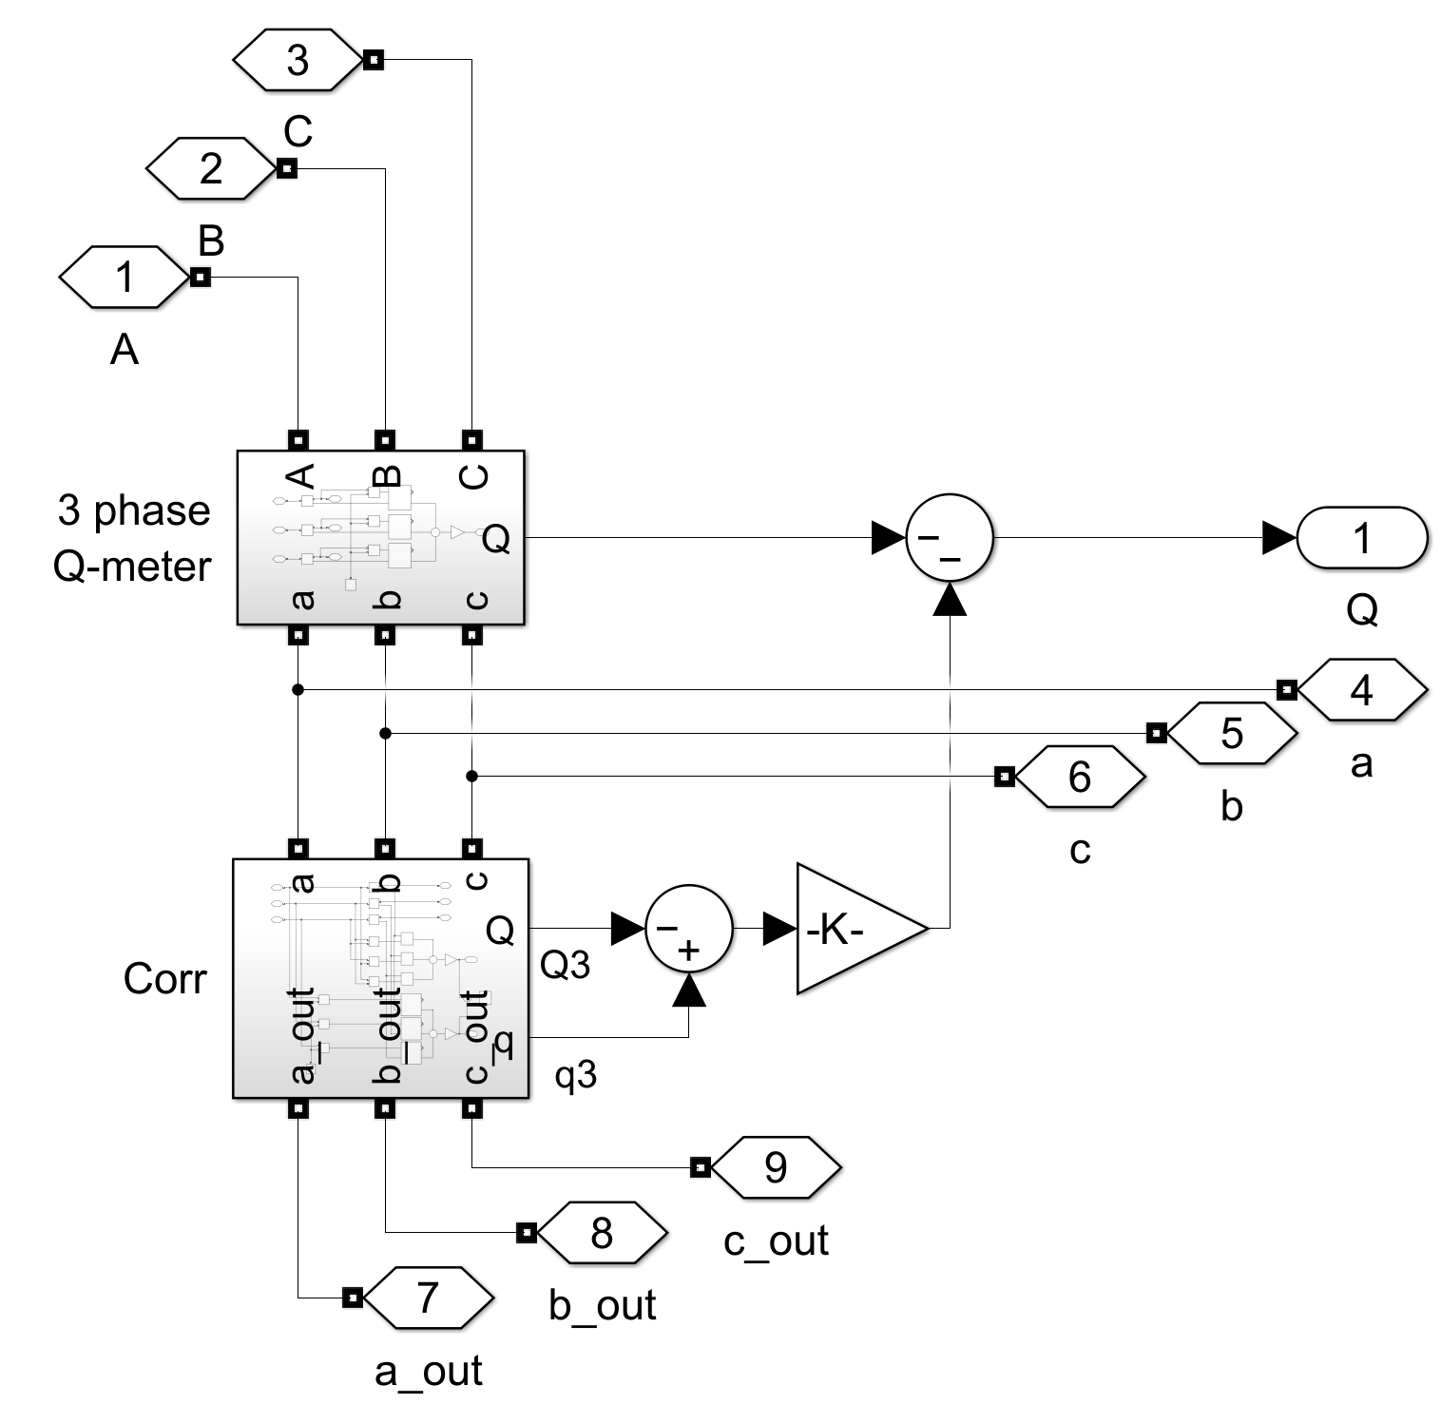
б)
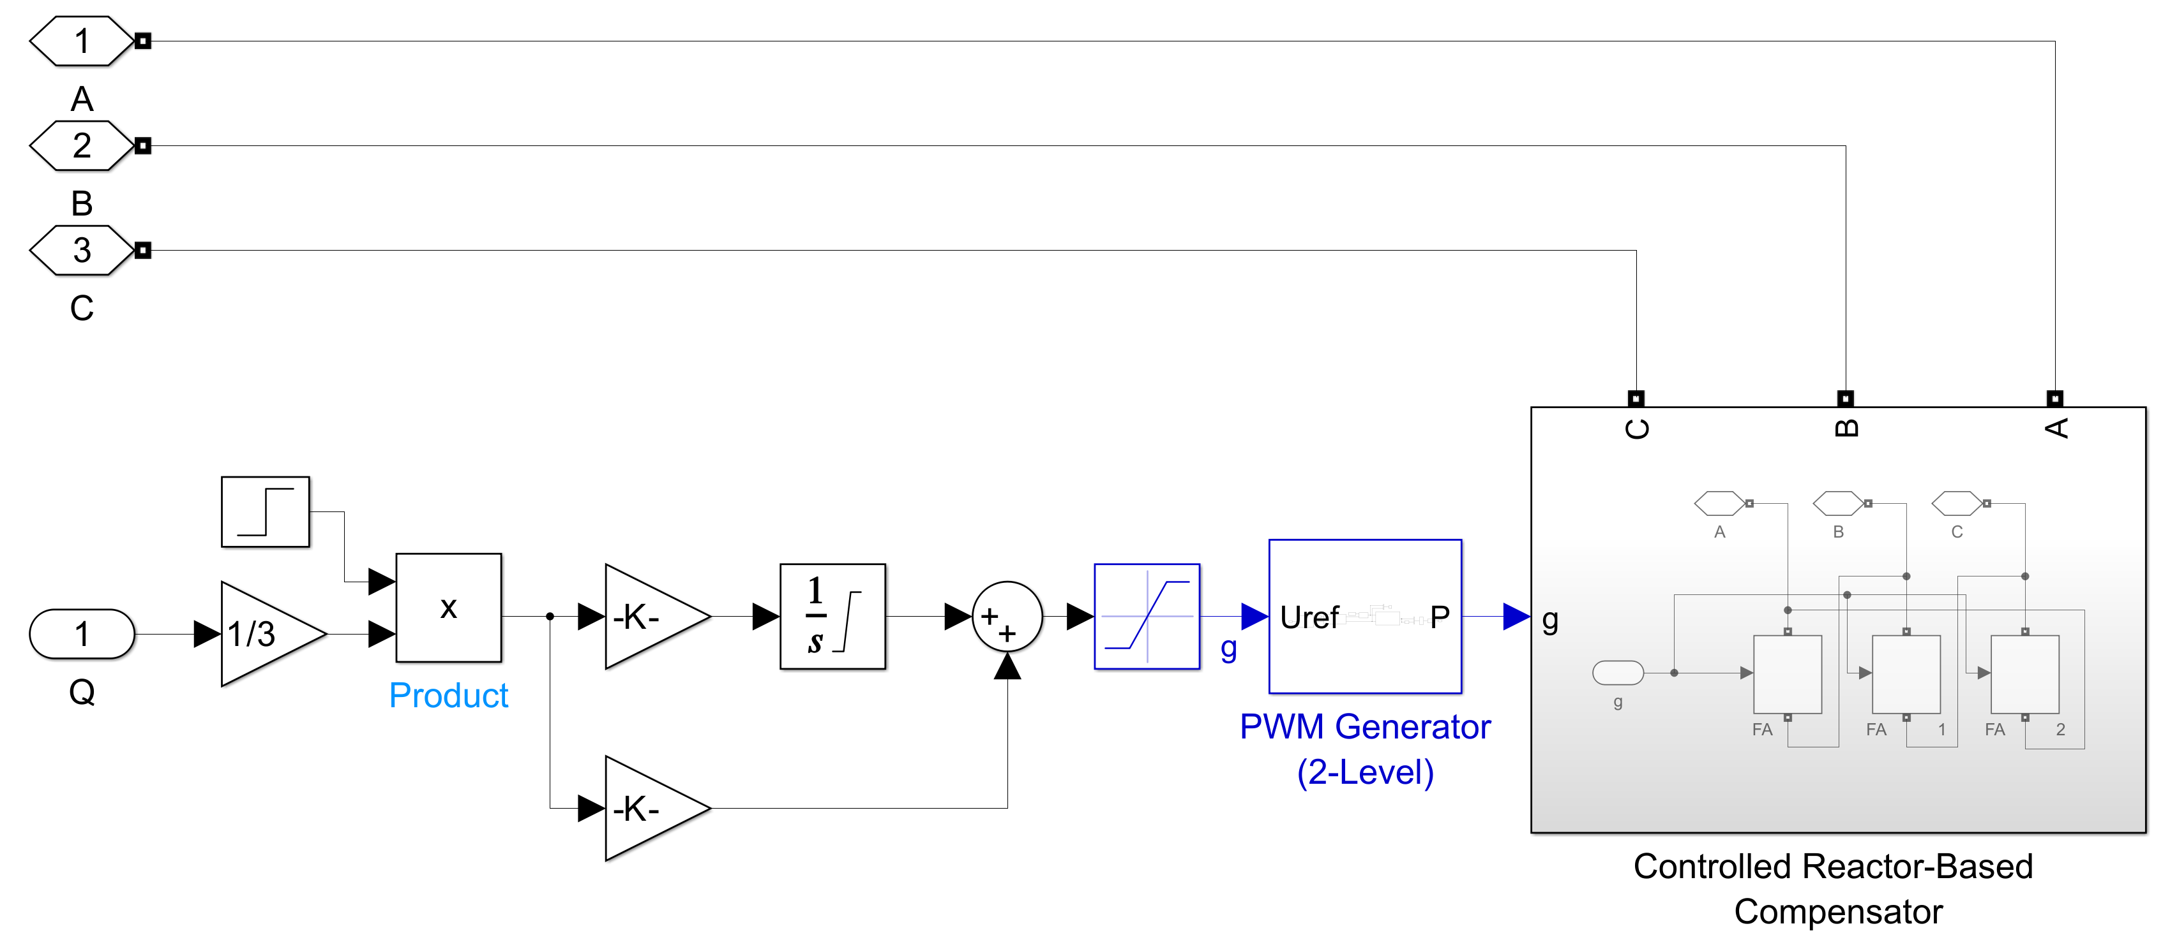
в)
Рисунок 3.7 – Модель електроприводу ексгаустера (а) з датчиком (б) і керованим компенсатором реактивної потужності (в), розташованими між трансформатором і пристроєм плавного пуску

Датчик реактивної потужності (рис.3.7,б) складається з 3-phase Q-meter, який розраховує середньоквадратичне значення потужності за період мережевої напруги. Із-за перехідних процесів в LLC-блоках розрахунок миттєвого значення на підставі відомого для трифазної мережі рівняння
(3.1)

стає неможливим.
Але запізнення такого датчика може впливати на якість роботи системи компенсації реактивної потужності.
Ідея корекції показів полягає в тому, що різниця між миттєвими і середньоквадратичними значеннями в перехідних процесах, обумовлених навантаженням, до компенсатора і після компенсатора має бути однаковою. Тому після компенсатора здійснюється вимірювання середньоквадратичної реактивної потужності Q3 і миттєвого значення q3 на підставі рівняння . Різниця між ними додається до виміряного значення 3-phase Q-meter і враховується в якості сигналу зворотного зв’язку Q.
Результати роботи такого коректора з PQ-навантаженням ілюструє рис. 3.8.

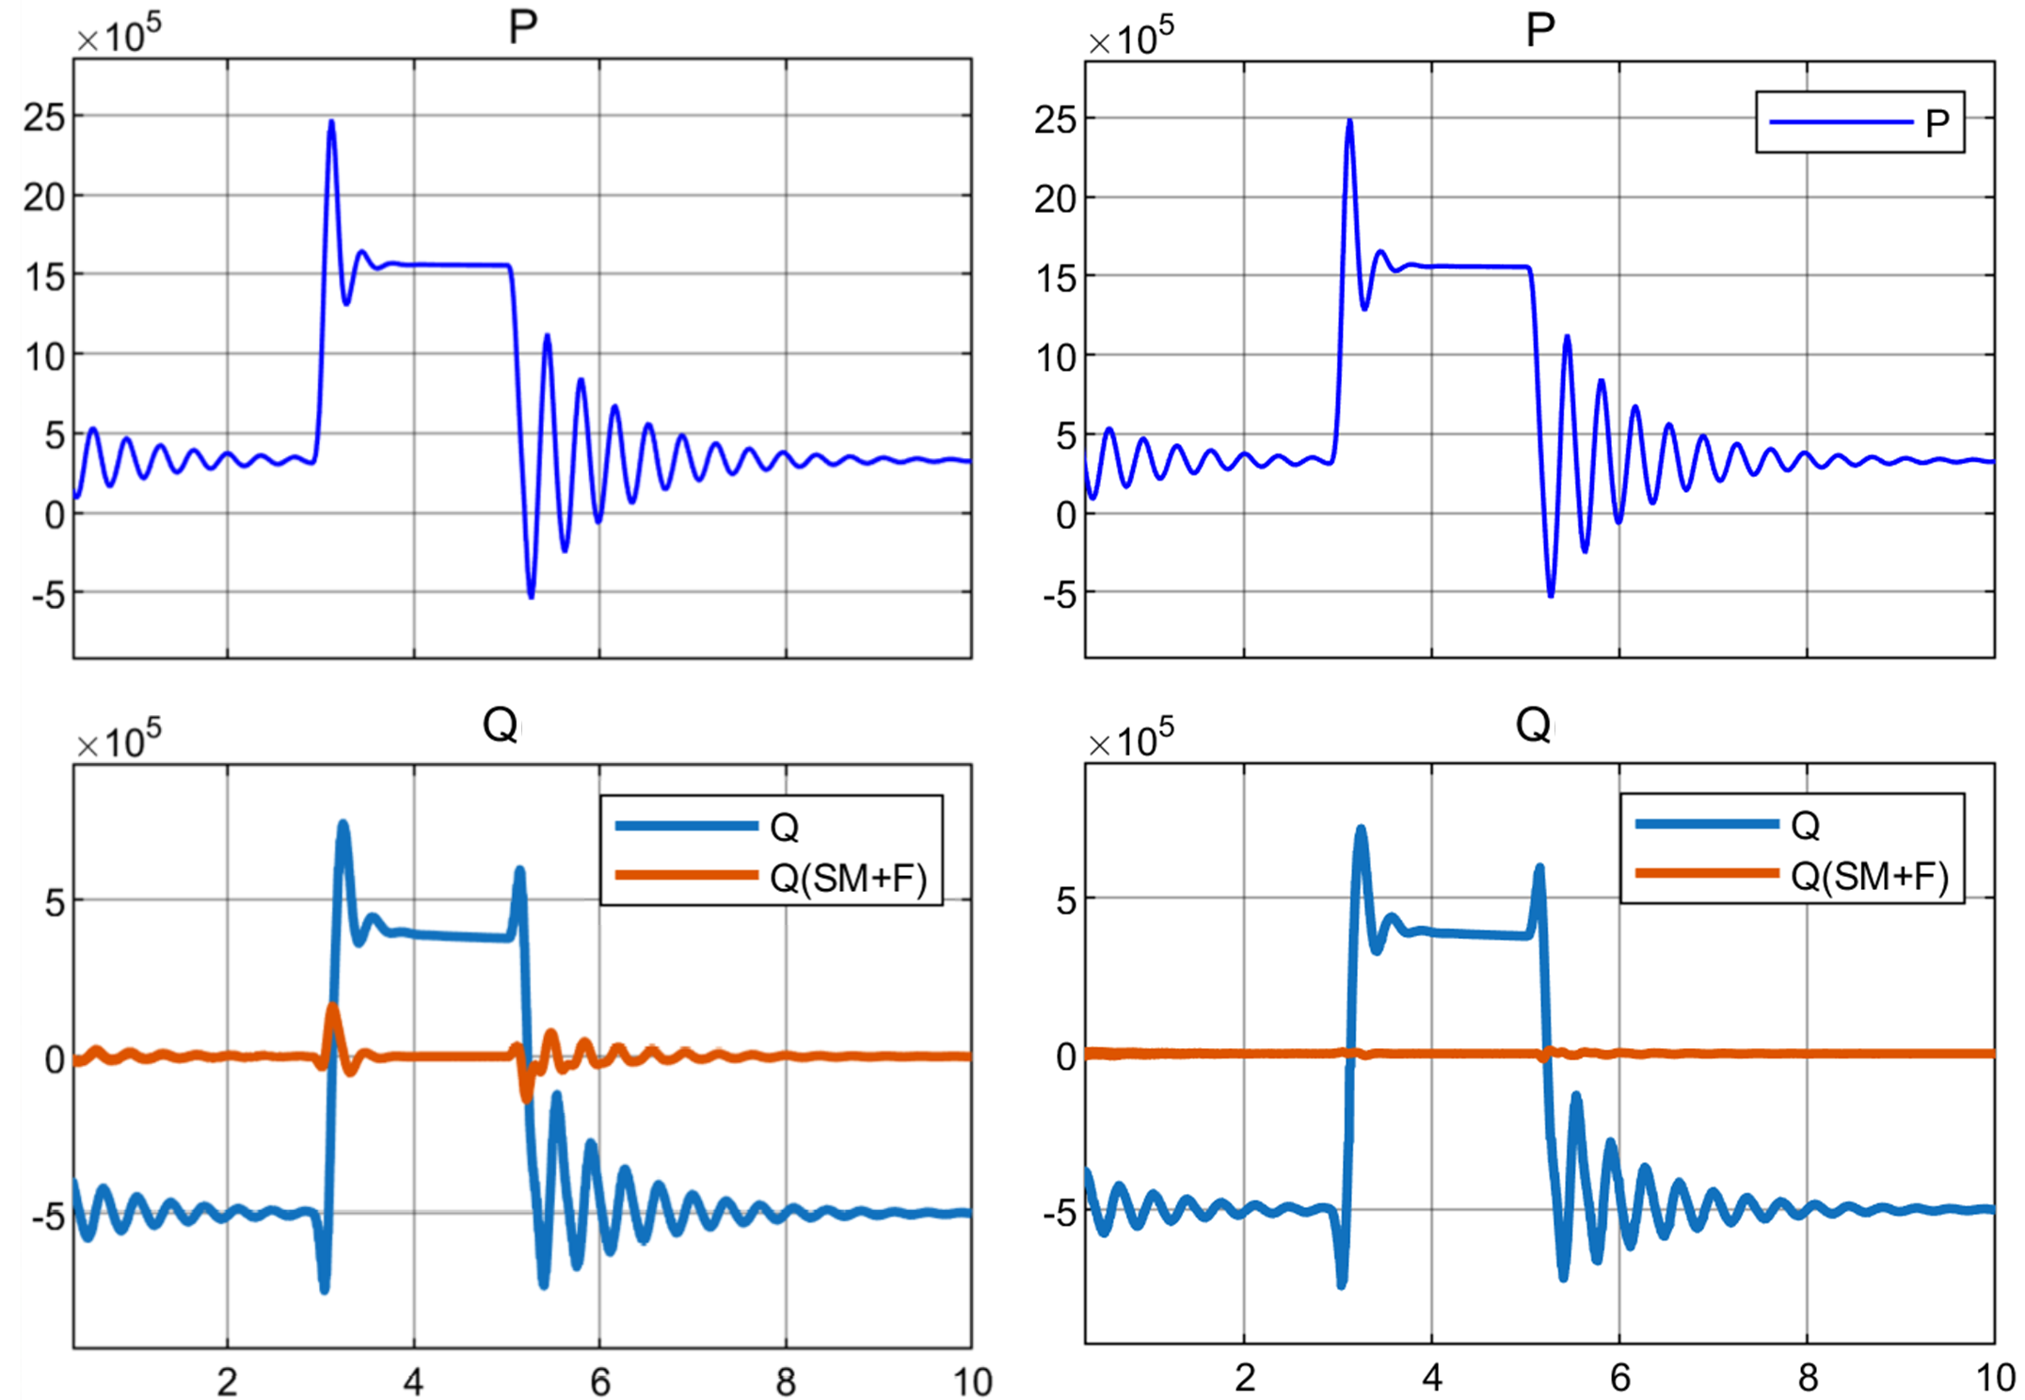
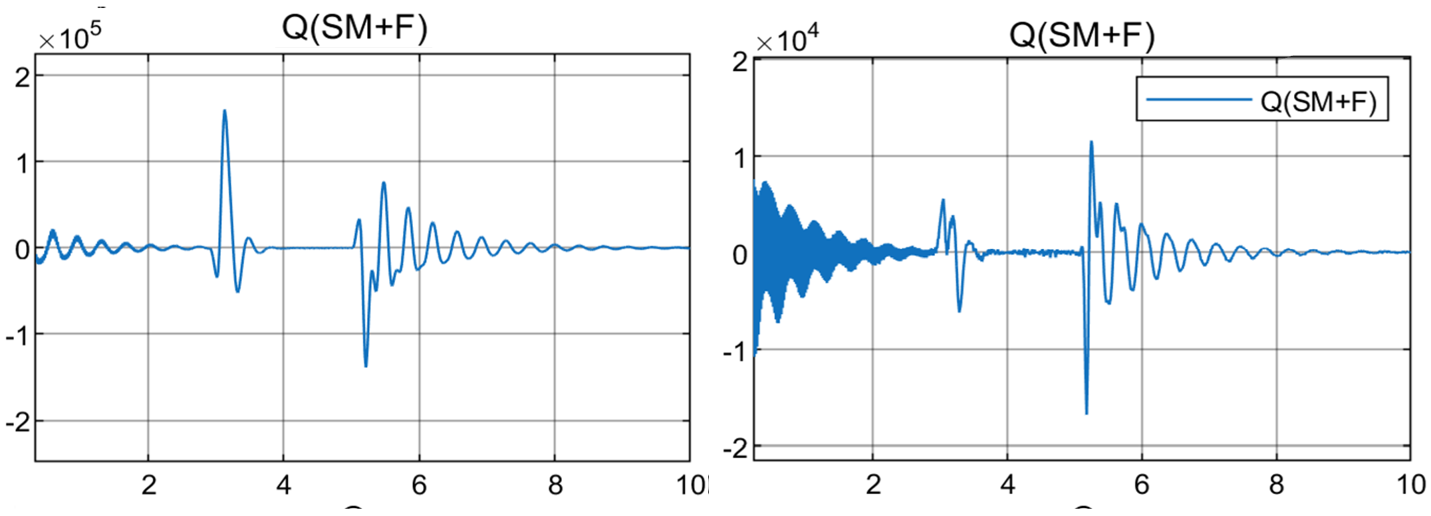
а) б)
Рисунок 3.8 – Робота системи компенсації реактивної потужності з датчиками без корекції (а) та з корекцією (б)

Таким чином, доцільним є використання датчику реактивної потужності з коректором миттєвого значення.
Система керування компенсатором складається з ПІ-регулятора, вихідний сигнал якого g обмежений значеннями –1…+1 і двоканального PWM Generator, який формує протифазні сигнали керування ключами ДТК1, ДТК2 в кожному з трьох LLC блоків.
Таке підключення забезпечує компенсацію реактивної потужності і стабілізацію напруги у вузлу мережі (рис. 3.9,а).
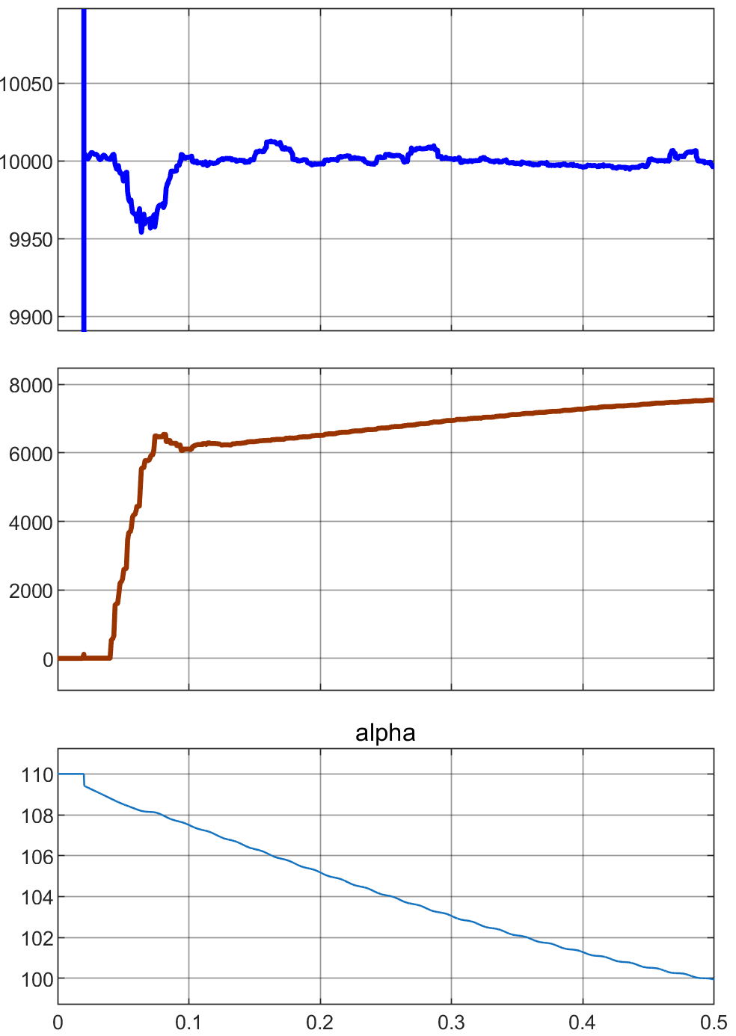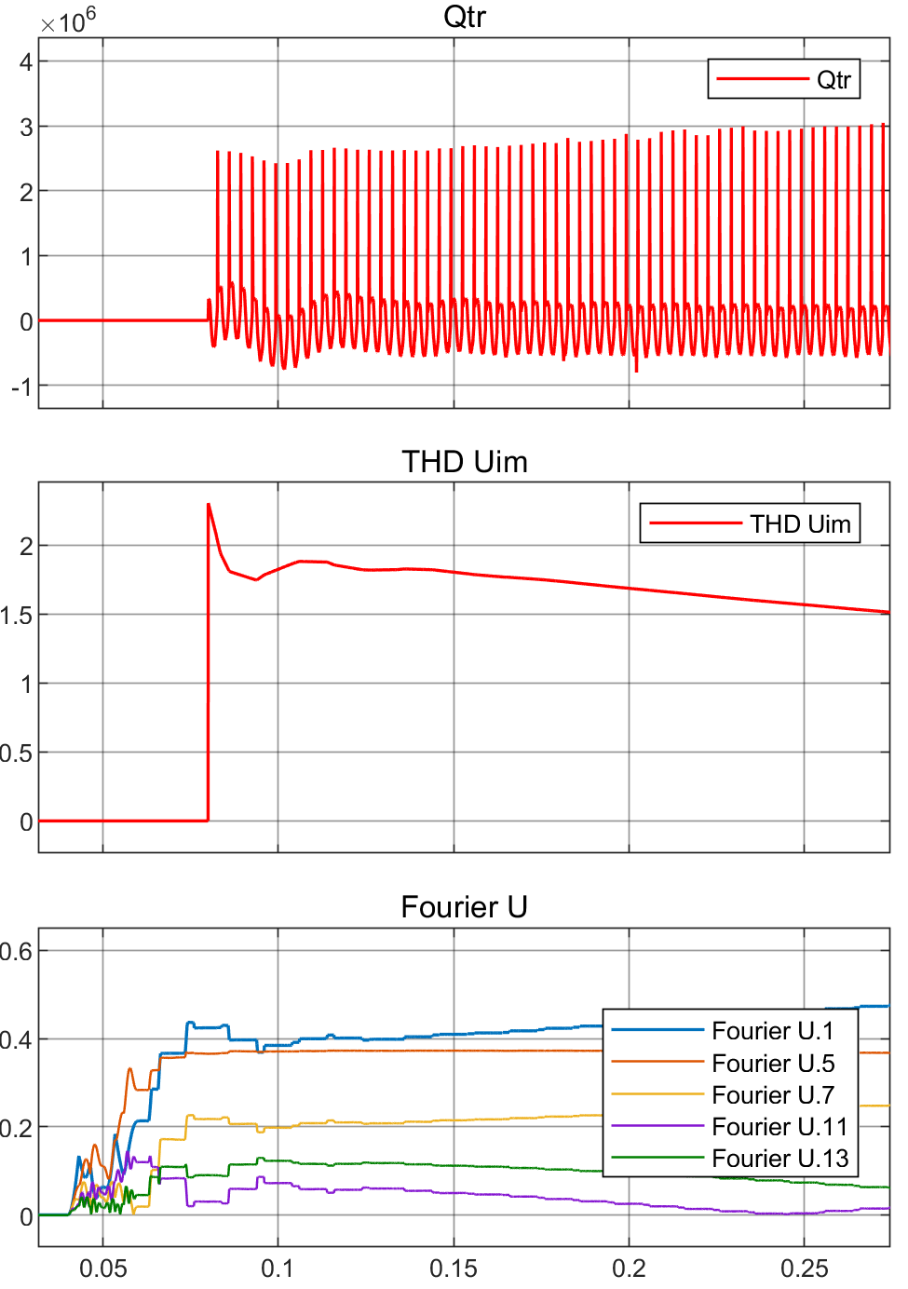
а) б)
Рисунок 3.9 – Графіки початку перехідного процесу пуска ексгаустера:
а) напруга на виході трансформатора, напруга на обкладинках двигуна, кут відпирання тиристорів; б) реактивна потужність на виході трансформатора, THD і гармоніки напруги на обкладинках двигуна

Видно, що такий спосіб підключення компенсатора забезпечує стабілізацію напруги у вузлу мережі, але не впливає на якість електричної енергії в приводі.
Для другого випадку модель силової частини виконано згідно з рис. 3.10.
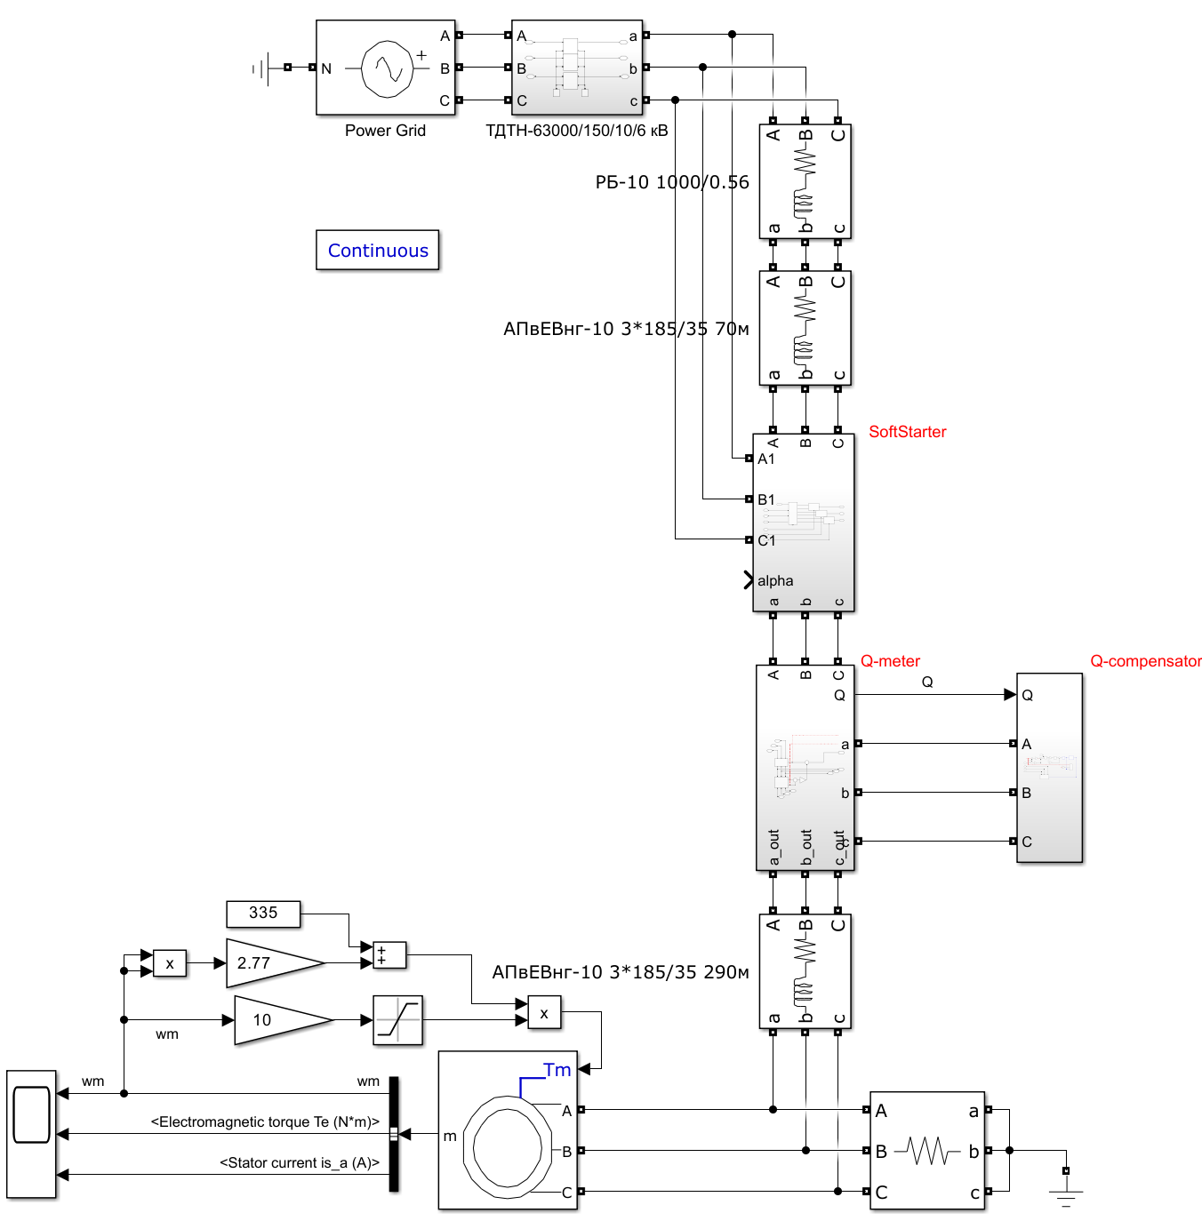
Рисунок 3.10 – Модель електроприводу ексгаустера з компенсатором реактивної потужності, розташованим між пристроєм плавного пуску та двигуном

В такій системі отримано перехідні процеси, графіки яких зображено на рис.3.11.

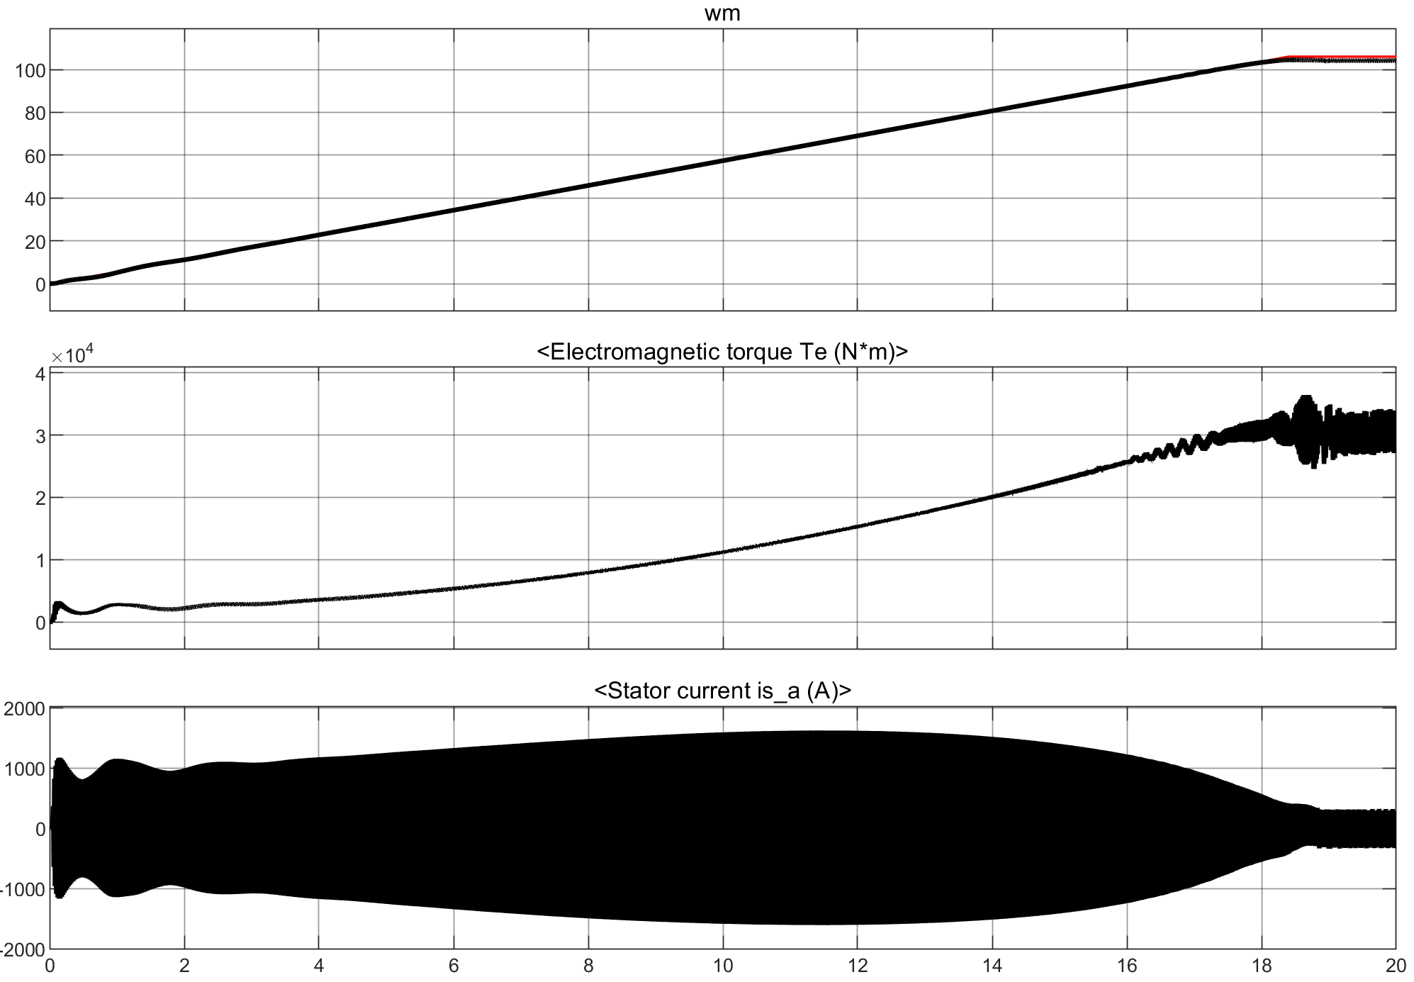
а)
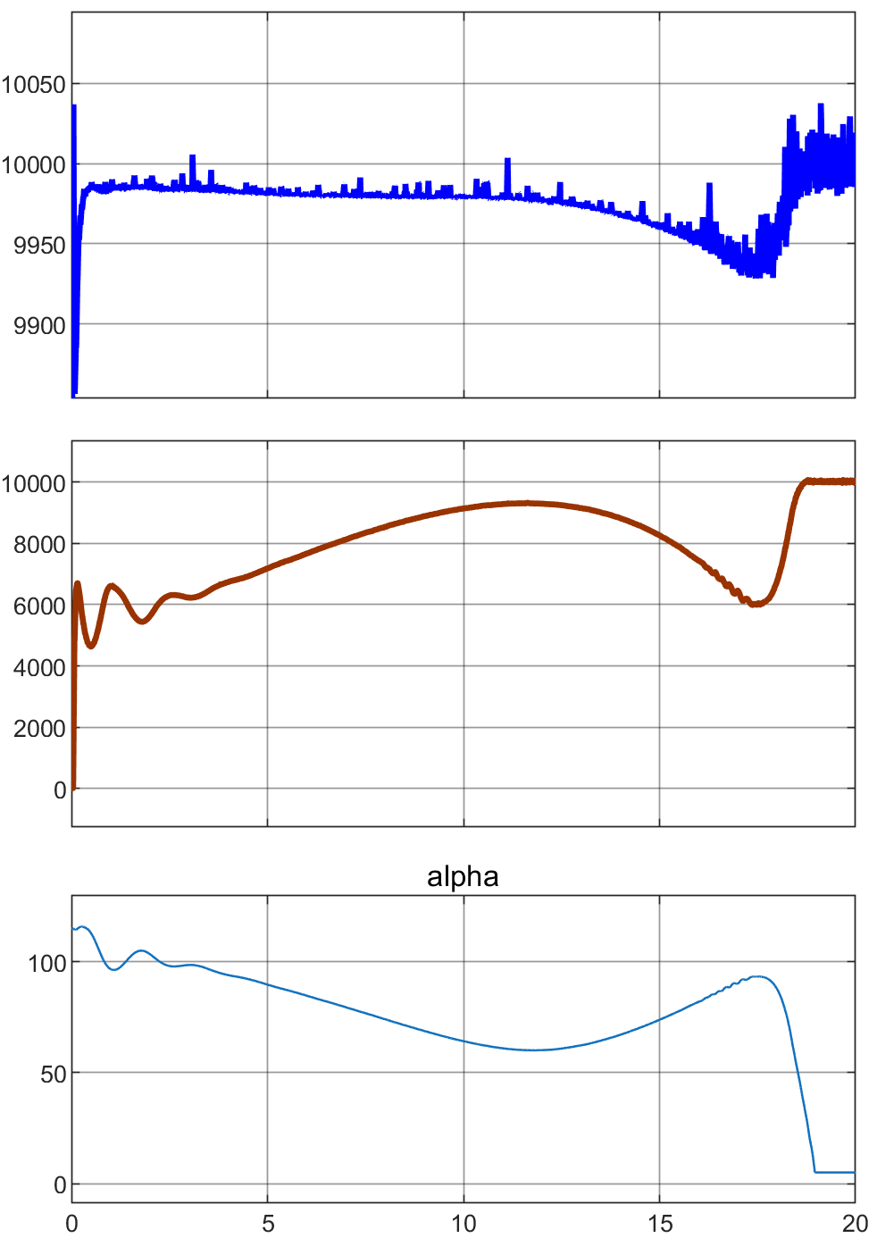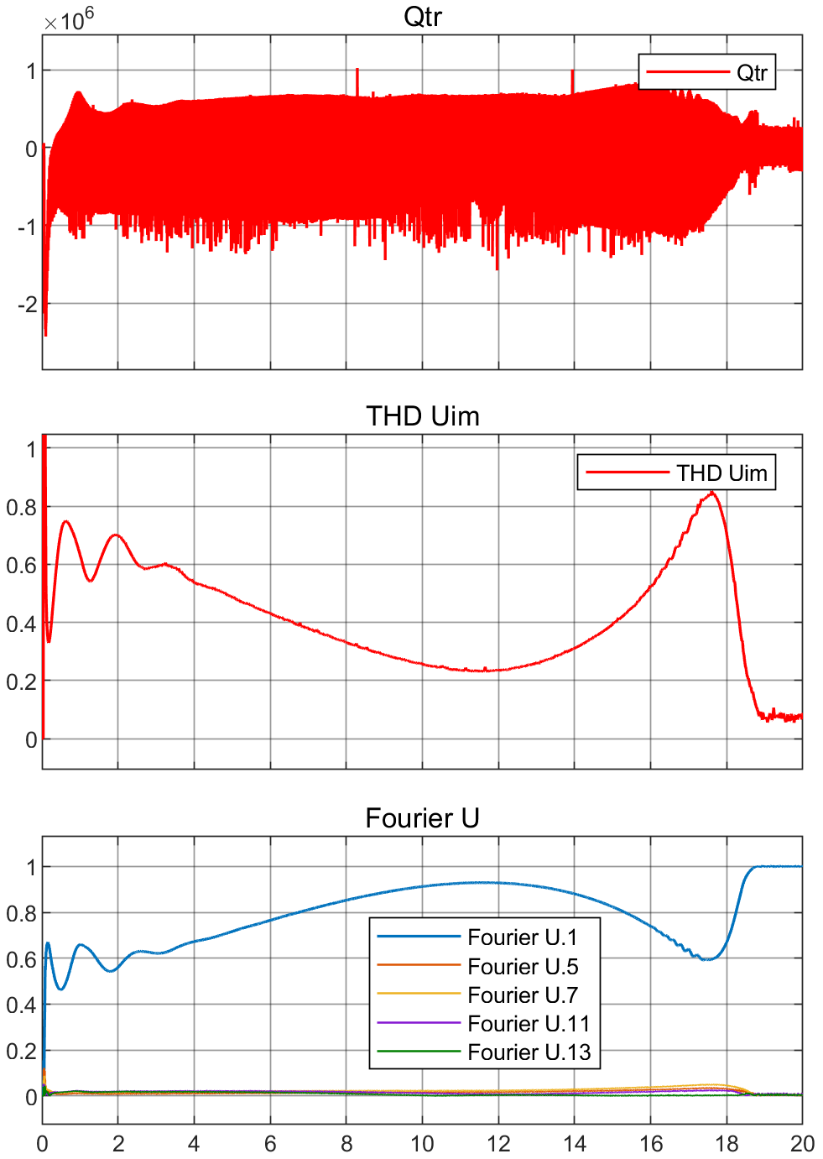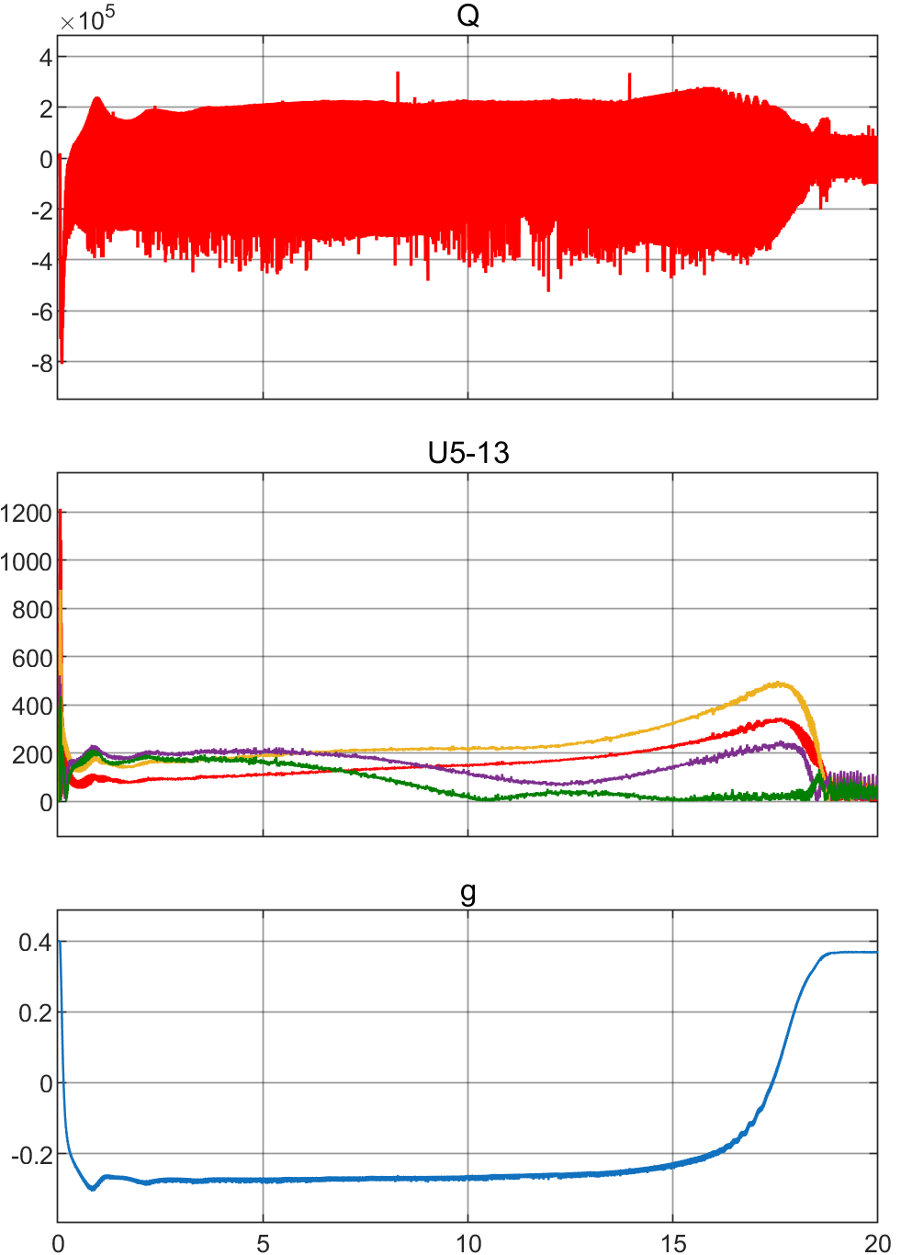
б) в) г)
Рисунок 3.11 – Графіки перехідного процесу пуска ексгаустера:
а) напруга на виході трансформатора, напруга на обкладинках двигуна, кут відпирання тиристорів; б) реактивна потужність на виході трансформатора, THD і гармоніки напруги на обкладинках двигуна; в) реактивна потужність фази, вищі гармоніки напруги та сигнал керування компенсатором реактивної потужності
Доцільно звернути увагу на графіки реактивної потужності. На рис. 3.12 наведено збільшений фрагмент перехідного процесу, який дає уявлення про форму сигналу і розуміння того, що регулятор забезпечує повну компенсацію реактивної потужності окрім початку перехідного процесу і високочастотної складової, обумовленої комутацією тиристорів в пристрої плавного пуску.

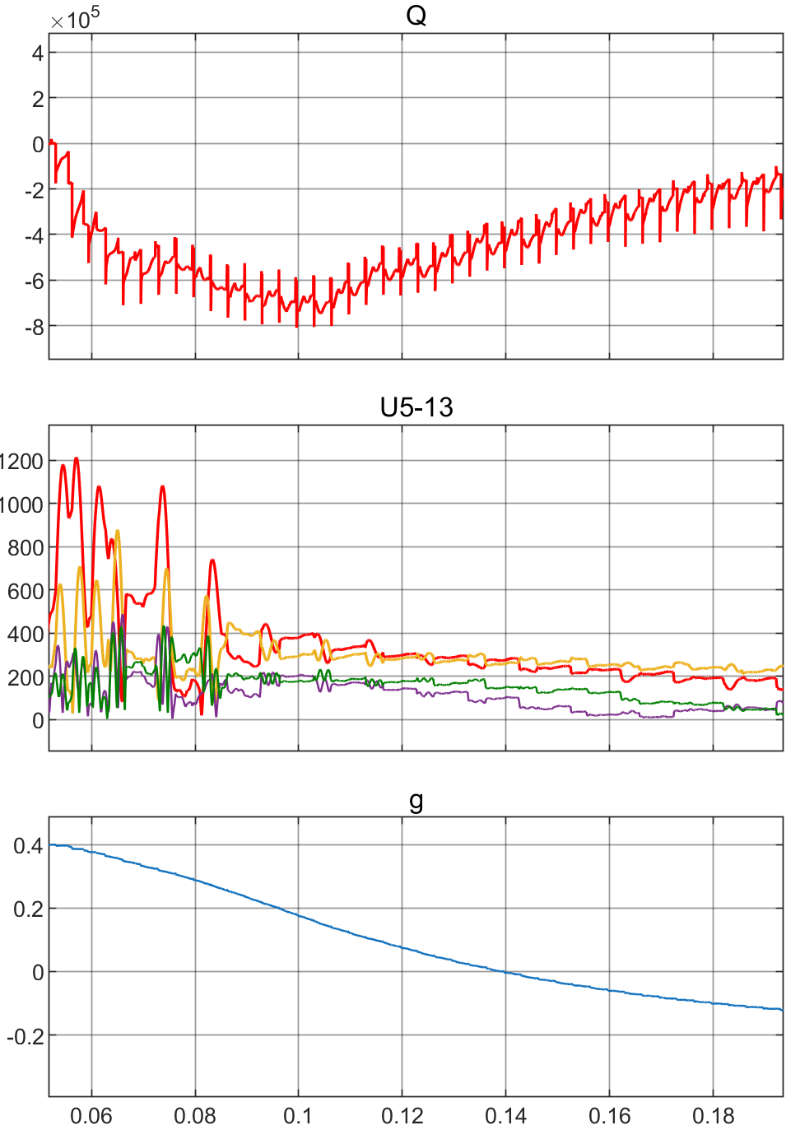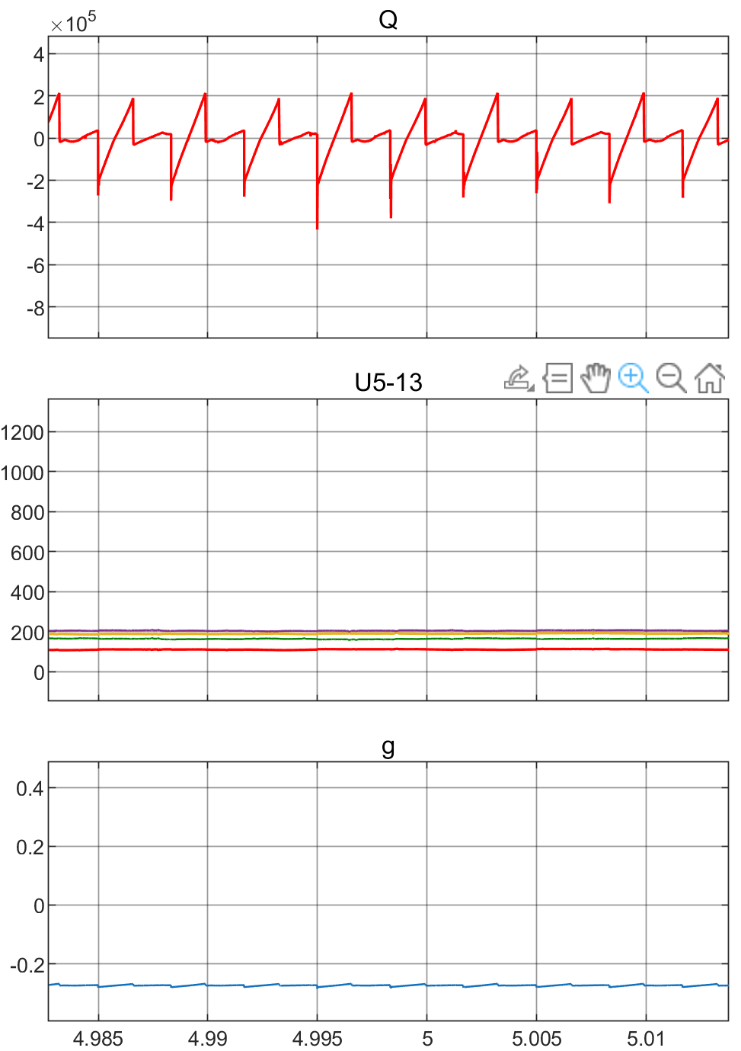
Рисунок 3.12 – Графіки збільшеного фрагменту перехідного процесу реактивної потужності фази і вищих гармонік напруги під час пуску ексгаустера

Таким чином, використання керованого компенсатора реактивної потужності, розташованого між пристроєм плавного пуску і асинхронним двигуном вирішує низку задач:
  - Забезпечується повна компенсація реактивної потужності, яка споживається електроприводом ексгаустера від мережі;
  - Забезпечується стабілізація напруги у вузлу мережі з похибкою не більше –0.7…+0.4 %;
  - На протязі більшої частини перехідного процесу діючи значення вищих гармонік напруги не перевищують 2%, лише на початку перехідного процесу протягом 0.1с 5-а гармоніка сягає 12%, а наприкінці процесу – 7-а гармоніка сягає 6%, а 5-а – 4%;
  - Зменшення високочастотних складових напруги і, відповідно, струму призводить до видалення високочастотних коливань електромагнітного моменту;
  - Компенсація реактивної потужності прибирає умови виникнення автоколивань електромагнітного моменту асинхронного двигуна;
  - Розширюється діапазон регулювання кута відпирання тиристорів з 105…85 градусів до 120….40 градусів, що покращує керованість пристрою плавного пуску.
Висновки до розділу 3
У третьому розділі виконано математичне моделювання розподільчої мережі агломераційної фабрики з урахуванням роботи керованого реакторного компенсатора. У середовищі MATLAB/Simulink створено моделі елементарної системи електропостачання та трифазного реакторного компенсатора, що дозволило дослідити динаміку реактивної потужності під час його роботи. Розрахунки показали, що увімкнення компенсатора забезпечує плавне зниження реактивної складової навантаження та зміну його характеру з індуктивного на ємнісний. Проведено аналіз впливу пускових режимів потужного електроприводу ексгаустера на якість електроенергії, виявлено суттєве падіння напруги та коливання моменту при прямому пуску. Розглянуто два варіанти підключення компенсатора — між трансформатором і пристроєм плавного пуску та між пусковим пристроєм і двигуном. Встановлено, що другий варіант забезпечує повну компенсацію реактивної потужності, стабілізацію напруги у вузлі мережі та зменшення вищих гармонік. Результати моделювання підтвердили ефективність запропонованого керованого компенсатора для покращення якості електроенергії та підвищення енергоефективності електроприводу ексгаустера.

